

OPĆINA MALI BUKOVEC

PROVEDBENI PROGRAM OPĆINE MALI BUKOVEC ZA RAZDOBLJE 2021. – 2025.
GODINE

I. Izmjena i dopuna

KLASA: 302-02/21-01/01
URBROJ: 2186-20-02-24-10

Mali Bukovec, ožujak 2024.

Sadržaj
1. UVOD 1
1.1. Kontekst i metodologija izrade Provedbenog programa 1
1.2. Zakonodavni okvir 2
1.3. Strateški okvir 2
2. ANALITIČKA PODLOGA IZ KOJE PROIZLAZE KRATKOROČNE RAZVOJNE POTREBE I RAZVOJNI POTENCIJALI 4
2.1. Osnovni podaci o Općini Mali Bukovec 4
2.1.1 Geografski položaj 4
2.1.2 Općinska uprava i digitalizacija uprave 5
2.1.3 Proračun općine Mali Bukovec 6
2.2. Društvo 7
2.2.1 Stanovništvo i demografski pokazatelji 7
2.2.2 Obrazovanje 9
2.2.3 Zdravstvo i socijalna skrb 11
2.2.4 Civilno društvo 12
2.2.5 Sport i rekreacija 12
2.3. Gospodarstvo 13
2.3.1 Indeks razvijenosti 14
2.3.2 Poduzetništvo i obrtništvo 14
2.3.3 Poljoprivreda 18
3. MISIJA, VIZIJA I SWOT ANALIZA 20
3.1. Misija Općine Mali Bukovec 20
3.2 Vizija Općine Mali Bukovec 20
3.3. SWOT analiza 20
4. RAZVOJNE POTREBE I POTENCIJALI 27
4.1. Prioriteti djelovanja u području nadležnosti Općine Mali Bukovec 27
5. STRATEŠKI OKVIR PROVEDBENOG PROGRAMA OPĆINE MALI BUKOVEC ZA RAZDOBLJE 2021.-2025. GODINE 28
5.1. Mjere, aktivnosti i projekti 29
5.2. Financijski, akcijski i terminski plan provedbe razvojnih projekata 41
6. PRAĆENJE, IZVJEŠTAVANJE I VREDNOVANJE 43
6.1. Praćenje i izvještavanje 43
6.2. Vrednovanje akata strateških planiranja 44

Popis tablica
Tablica 1. Broj upisane djece u Dječji vrtić "Krijesnica"- Matični objekt u Malom Bukovcu 9
Tablica 2. Broj djece s područja Općine Mali Bukovec upisanih u "Osnovnu školu Veliki Bukovec" 10
Tablica 3. Osnovni i standardizirani pokazatelji indeksa razvijenosti za Općinu Mali Bukovec 14
Tablica 4. Broj obrta u Općini Mali Bukovec 18
Tablica 5. Dodijeljene potpore u 2020. godini u Općini Mali Bukovec 19
Tablica 6. Razvojne potrebe 27
Tablica 7. Razvojni potencijali 27

Popis slika

Slika 1. Općina Mali Bukovec na ortofoto podlozi (Izvor: Geoportal) 4
Slika 2. Općina Mali Bukovec sa naseljima (Izvor: Geoportal) 5
Slika 3. Proizvodna zona u centru naselja Mali Bukovec 15
Slika 4. Proizvodna zona na ulazu u naselje Mali Bukovec 16
Slika 5. Gospodarska zona u Svetom Petru 17

Popis grafikona

Grafikon 1. Procijenjeno kretanje broja stanovnika u Općini Mali Bukovec od 2011.-2020. godine 7
Grafikon 2. Prirodno kretanje stanovništva u Općini Mali Bukovec od 2011.-2020. godine 8
Grafikon 3. Mehaničko kretanje stanovništva u Općini Mali Bukovec od 2011.-2020. godine 8
Grafikon 4. Poljoprivredni subjekti na području Općine Mali Bukovec 18
Grafikon 5. Kretanje broja poljoprivrednih subjekata na području Općine Mali Bukovec 19

UVOD

Kontekst i metodologija izrade Provedbenog programa

U razdoblju od 2016. - 2020. godine važeći strateški akt Općine Mali Bukovec bila je Strategija razvoja Općine Mali Bukovec, a sve sukladno Zakonu o strateškom planiranju i upravljanju razvojem Republike Hrvatske (»Narodne novine« broj 123/17, članak 26.).
Provedbeni programi jedinica lokalne samouprave kratkoročni su akti strateškog planiranja koji opisuju i osiguravaju postizanje ciljeva, ako je primjenjivo, iz srednjoročnog akta strateškog planiranja i poveznicu s proračunom jedinice lokalne samouprave. Provedbeni program jedinice lokalne samouprave donosi se za vrijeme trajanja mandata izvršnog tijela jedinice lokalne samouprave i vrijedi za taj mandat. Slijedom navedenog, Odlukom o pokretanju postupka izrade Provedbenog programa Općine Mali Bukovec za razdoblje od 2021. do 2025. godine („KLASA: 302-02/21-01/01, URBROJ: 2186/020-02-21-1, od 02. kolovoza 2021. godine) pokrenut je proces pripreme izrade dokumenta službenog naziva Provedbeni program Općine Mali Bukovec za razdoblje 2021-2025 (dalje u tekstu: Provedbeni program).
Za izradu Provedbenog programa zadužen je Jedinstveni upravni odjel Općine Mali Bukovec.
Proces izrade Provedbenog programa odvija se u nekoliko faza, kako slijedi:
- Izrada analize stanja
- Definiranje baze projekata koji će se započeti i/ili realizirati do 2025. godine
- SWOT Analiza
- Prijedlog vizije i smjerova razvoja
- Razrada mjera, aktivnosti i projekata, u skladu sa strateškim ciljevima Nacionalne razvojne strategije
- Izrada financijskog plana provedbe i poveznica s proračunom
- Izrada Akcijskog plana provedbe razvojnih projekata
- Predlaganje nacrta Provedbenog programa
- Provođenje javnog savjetovanja o Nacrtu
- Usvajanje Provedbenog programa
Kao prilozi ovom dokumentu izrađeni su:
- PRILOG 1. TERMINSKI, AKCIJSKI I FINANCIJSKI PLAN PROVEDBE RAZVOJNIH MJERA
- PRILOG 2. KOMUNIKACIJSKA STRATEGIJA I KOMUNIKACIJSKI AKCIJSKI PLAN
- PRILOG 3. STRATEGIJA SAVJETOVANJA
Za izradu analize stanja korišteni su interni i eksterni relevantni podaci, poput Izvješća o izvršenju proračuna Općine Mali Bukovec (2016.-2020.), podataka Državnog zavoda za statistiku, Financijske agencije, Hrvatskog zavoda za zapošljavanje, Hrvatske gospodarske komore, Registra udruga, Upisnika poljoprivrednika te izvješća drugih nacionalnih institucija i službenih baza podataka. Provedbeni program je prema potrebi ažuriran tijekom ožujka 2024. godine.

Zakonodavni okvir

Zakonom o sustavu strateškog planiranja i upravljanja razvojem Republike Hrvatske (»Narodne novine« broj 123/17) uređen je sustav strateškog planiranja u Republici Hrvatskoj na svim razinama upravljanja (nacionalnoj, regionalnoj i lokalnoj razini) te način pripreme, izrade, provedbe, izvješćivanja, praćenja provedbe i učinaka te vrednovanja akata strateškog planiranja od nacionalnog značaja i od značaja za jedinice lokalne i područne (regionalne) samouprave. Na temelju članka 15. stavka 2. Zakona o sustavu strateškog planiranja i upravljanja razvojem Republike Hrvatske (»Narodne novine«, broj 123/17), Vlada Republike Hrvatske je 2018. godine donijela Uredbu o smjernicama za izradu akata strateškog planiranja od nacionalnog značaja i od značaja za jedinice lokalne i područne (regionalne) samouprave (»Narodne novine«, broj 89/2018). Sustav strateškog planiranja u RH temelji se nacionalnim (Nacionalna razvojna strategija Republike Hrvatske do 2030. godine), regionalnim, odnosno županijskim (Planovi razvoja jedinica regionalne/područne samouprave za razdoblje 2021.- 2027.) te lokalnim (Provedbeni programi jedinica lokalne samouprave za razdoblje 2021.- 2025.) aktima strateškog planiranja.
U skladu s gore navedenim, Provedbeni program predstavlja kratkoročni strateški akt kojim će se definirati ciljevi, prioriteti i mjere te razvojni projekti Općine Mali Bukovec, a koji su usklađeni sa strateškim okvirom hijerarhijski viših akata, odnosno s Nacionalnom razvojnom strategijom Republike Hrvatske do 2030. godine (dalje: NRS 2030.). Obvezni sadržaj Provedbenog programa utvrđen je člankom 18. Uredbe o smjernicama za izradu akata strateškog planiranja od nacionalnog značaja i od značaja za jedinice lokalne i područne (regionalne) samouprave (»Narodne novine«, broj 89/2018).

Strateški okvir

NRS 2030 usklađena je s ciljevima nove regionalne i kohezijske politike Europske unije za razdoblje 2021.-2027.:
1. Pametnija Europa (Smarter Europe)
2. Zelena Europa bez ugljika (Greener, low-carbon Europe)
3. Povezanija Europa (More connected Europe)
4. Socijalnija Europa (More social Europe)
5. Europa bliža građanima (Europe closer to citizens)

Strateški okvir NRS 2030, kao krovni nacionalni strateški akt na koji se potom veže i strateški smjer razvoja na regionalnoj i lokalnoj razini sastoji se od sljedećih razvojnih smjerova i strateških ciljeva (dalje: SC):
Razvojni smjer 1. Održivo gospodarstvo i društvo:
SC 1. Konkurentno i inovativno gospodarstvo
SC 2. Obrazovani i zaposleni ljudi
SC 3. Učinkovito i djelotvorno pravosuđe, javna uprava i upravljanje državnom
imovinom
SC 4. Globalna prepoznatljivost i jačanje međunarodnog položaja i uloge Hrvatske

Razvojni smjer 2. Jačanje otpornosti na krize:
SC 5. Zdrav, aktivan i kvalitetan život
SC 6. Demografska obnova i bolji položaj obitelji
SC 7. Sigurnost za stabilan razvoj

Razvojni smjer 3. Zelena i digitalna tranzicija:
SC 8. Ekološka i energetska tranzicija za klimatsku neutralnost
SC 9. Samodostatnost u hrani i razvoj biogospodarstva
SC 10. Održiva mobilnost
SC 11. Digitalna tranzicija društva i gospodarstva

Razvojni smjer 4. Ravnomjeran regionalni razvoj:
SC 12. Razvoj potpomognutih područja i područja s razvojnim posebnostima
SC 13. Jačanje regionalne konkurentnosti

Dokument je usklađen s višegodišnjem financijskim okvirom EU te aktima strateškog planiranja povezanim s uvjetima koji omogućavaju provedbu fondova Europske unije u razdoblju od 2021-2027. definiranim Odlukom o utvrđivanju akata strateškog planiranja povezanih s uvjetima koji omogućavaju provedbu fondova Europske unije u razdoblju od 2021. do 2027. godine, rokova donošenja i tijela zaduženih za njihovu izradu (Vlada Republike Hrvatske, KLASA: 022-03/20-04/352, URBROJ: 50301-05/16-20-6), a koja je u skladu s Prijedlogom uredbe Europskog parlamenta i Vijeća o utvrđivanju zajedničkih odredbi o Europskom fondu za regionalni razvoj, Europskom socijalnom fondu plus, Kohezijskom fondu i Europskom fondu za pomorstvo i ribarstvo i financijskih pravila za njih i za Fond za azil i migracije, Fond za unutarnju sigurnost i Instrument za upravljanje granicama i vize (COM(2018) 375 final).

ANALITIČKA PODLOGA IZ KOJE PROIZLAZE KRATKOROČNE RAZVOJNE POTREBE I RAZVOJNI POTENCIJALI

Osnovni podaci o Općini Mali Bukovec

2.1.1 Geografski položaj

Općina Mali Bukovec smještena je u sjeverozapadnom dijelu Republike Hrvatske. U sastavu je Varaždinske županije, koju čine 22 općine i 6 gradova. Općina Mali Bukovec je najistočnija jedinica lokalne samouprave Varaždinske županije. Općina se razvila u blizini obale rijeke Drave i ušća rijeke Bednje u Dravu, uz cestu Ludbreg-Legrad. Dio naselja nalazi se s lijeve strane Bednje dok je veći dio naselja na desnoj strani. Općina sa zapadne strane graniči s Općinom Veliki Bukovec i Gradom Ludbregom, sa sjeverne strane s Međimurskom županijom, a s istočne i južne strane sa Koprivničko-križevačkom županijom (Slika 1.).
Ukupna površina Općine iznosi 37,28 km², a sjedište je istoimeno naselje Mali Bukovec.
U sastavu Općine je 6 naselja (Slika 2.):
• Lunjkovec,
• Mali Bukovec,
• Martinić,
• Novo Selo Podravsko,
• Sveti Petar,
• Županec.
Slika 1. Općina Mali Bukovec na ortofoto podlozi (Izvor: Geoportal)
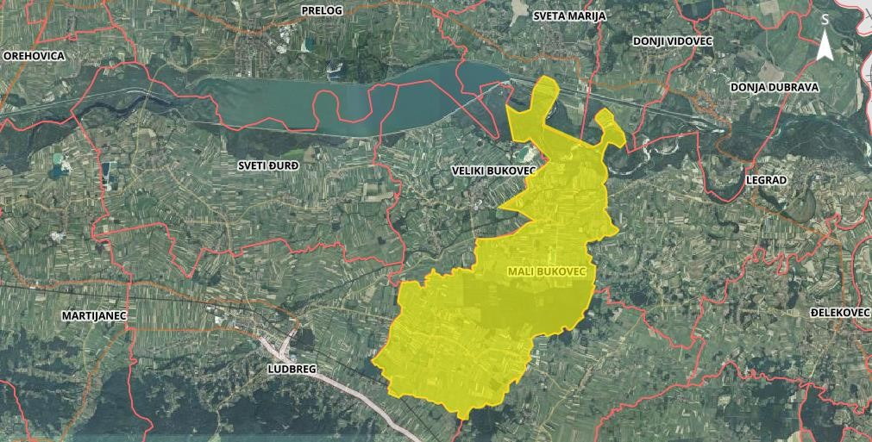
Slika 2. Općina Mali Bukovec sa naseljima (Izvor: Geoportal)
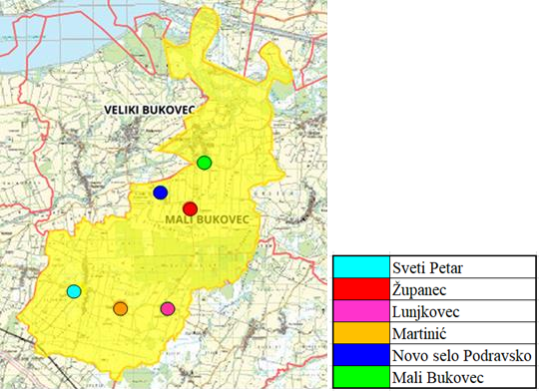

Općina Mali Bukovec ima dobru prometnu povezanost s obližnjim gradovima, konkretno s Koprivnicom, Varaždinom i Ludbregom unatoč lošoj kvaliteti županijskih i lokalnih cesta. Dobra prometna povezanost nije održiva bez ulaganja u obnovu i razvoj prometne infrastrukture te razvoj novih prometnih rješenja u svrhu stvaranja sigurnijeg i pouzdanijeg okruženja na prometnicama.
Potrebno je poraditi na sustavu javnog prijevoza koji trenutno ne zadovoljava potrebe lokalnog stanovništva, kao i na izgradnji odvojenih biciklističkih staza te biciklističkih staza uz glavne prometnice.

2.1.2 Općinska uprava i digitalizacija uprave

Općina Mali Bukovec ustrojstveno se sastoji od općinskog načelnika, Općinskog vijeća te Jedinstvenog upravnog odjela.
Općinski načelnik obavlja svoju dužnost volonterski.
Jedinstveni upravni odjel Općine Mali Bukovec trenutno broji 5 stalnih zaposlenika, dok je dvoje zaposlenika zaposleno na određeno kao zamjene za stalne zaposlenike. Od 5 stalnih zaposlenika 4 su službenika, dok je jedan namještenik.
Prema obrazovnoj strukturi, 2 zaposlenika posjeduje višu stručnu spremu, a 3 zaposlenika imaju srednju stručnu spremu. Što se tiče osoba na zamjeni 1 posjeduje visoku stručnu spremu, dok druga posjeduje srednju stručnu spremu. Ukupno gledajući sve zaposlene, za stalno i kao zamjene, muških zaposlenika je 29 %, dok žene čine 71 % ukupne radne snage.
Općina Mali Bukovec je uspostavila sustav zaprimanja zahtjeva elektroničkim putem kojim rješava o sljedećim pravima:
- naknada za novorođene
- sufinanciranje predškolskog odgoja u dječjim vrtićima
- stipendije za srednjoškolce
- naknade studentima
- sufinanciranje priključaka na vodoopskrbnu mrežu
- sufinanciranje kupnje i uređivanje nekretnine u svrhu demografske obnove
Općine Mali Bukovec
Uz gore navedene zahtjeve, Jedinstveni upravni odjel Općine Mali Bukovec rješava i druge stvari koje je moguće riješiti elektroničkim putem. Svi obrasci, izjave i drugi dokumenti potrebni za podnošenje zahtjeva dostupni su na internetskim stranicama Općine Mali Bukovec.
Krajnji cilj Mali Bukovec jest digitalizirati kompletno poslovanje te, ukoliko to bude financijski i stvarno moguće, uspostaviti što cjelovitiji e-servis za sve građane.

2.1.3 Proračun općine Mali Bukovec

Uravnotežena proračunska politika te kvalitetno i racionalno planiranje proračuna jedni su od ključnih elemenata rasta gospodarstva i održivog razvoja. Upravo to je i slučaj s Općinom Mali Bukovec. Prema dostupnim podacima o planu i izvršenju proračuna Općine Mali Bukovec za razdoblje 2017. - 2021. godine može se primijetiti zamjetan rast proračunskih prihoda i rashoda.
Najznačajnija komponenta ukupnih prihoda Općine Mali Bukovec posljednjih godina su svakako sredstva iz EU fondova, kojima su financirani možda i ponajveći projekti same Općine u proteklom desetljeću. Uz EU fondove podosta prihoda je i iz državnih tijela koja sufinanciraju razne manje projekte na svim razinama. Kako je fiskalni kapacitet Općine Mali Bukovec ograničen, upravo su spomenuta sredstva iz EU fondova jedan od glavnih pokretača razvoja i ulaganja u takve manje sredine. Naposlijetku, Općina Mali Bukovec je i jedna od prvih jedinica lokalne samouprave koja je i počela koristiti raspoloživa sredstva namijenjena od strane Europske unije putem pretpristupnih fondova.
Općina Mali Bukovec vodi transparentno poslovanje te postepeno provodi sve više EU projekata na dobrobit lokalnog stanovništva. Među razvojnim prilikama dodatno se naglašava korištenje EU fondova u svim spektrima razvoja, a posebice usmjerenje na korištenje obnovljivih izvora energije.
Potrebno je informirati korisnike proračuna o mogućnostima drugog financiranja osim proračuna kako bi se ostvarilo čim više infrastrukturnih i drugih projekata Općine i njezinih proračunskih korisnika. Provođenjem većeg broja projekata povećava se iskustvo i ubrzava proces korektnog provođenja budućih projekata uz minimalne korekcije.

2.2. Društvo

2.2.1 Stanovništvo i demografski pokazatelji

Prema posljednjem popisu stanovništva iz 2011. godine, općina Mali Bukovec ima 2.212 stanovnika od kojih najveći broj (gotovo 65 %) živi u naseljima Mali Bukovec i Sveti Petar. U starosnoj strukturi najviše stanovnika ima u rasponu od 15 – 29 godina (ukupno 411 stanovnika), te između 40 – 54 godina (ukupno 472 stanovnika) Prosječna starosna doba stanovnika Općine je oko 43 godine. Ukupan broj kućanstava na području općine iznosi 622.
Demografski trend Općine Mali Bukovec posljednjih 10 godina, kao i većine manjih jedinica lokalne samouprave u Republici Hrvatskoj, je negativan, odnosno svake godine se bilježi pad broja stanovnika. Razlozi tome su višestruki: bolji radni uvjeti u inozemstvu, manjak slobodnih radnih mjesta, niske plaće, obrazovanje, dostupnost javnih usluga i sl. Neke jedinice lokalne samouprave su pokrenule pojedine programe kako bi zaustavile pad stanovništva, međutim da bi se taj trend promijenio potrebne su sustavne reforme na nacionalnoj razini.
Grafikon 1. Procijenjeno kretanje broja stanovnika u Općini Mali Bukovec od 2011.-2020. godine
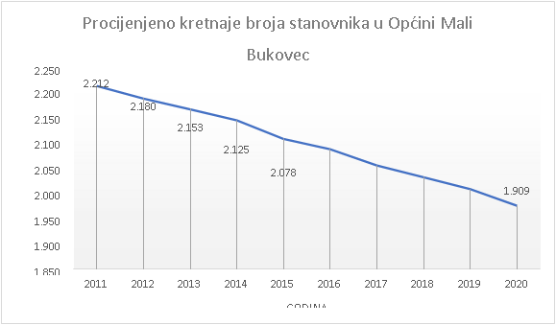
Izvor: DZS
Još jedan važan pokazatelj demografskih trendova pojedinog područja je i prirodno kretanje stanovništva, a koje prikazuje broj rođenih i umrlih stanovnika na godišnjoj razini. Prema podacima Državnog zavoda za statistiku prirodno kretanje stanovnika Općina Mali Bukovec posljednjih 10 godina pokazuje negativne trendove.

Grafikon 2. Prirodno kretanje stanovništva u Općini Mali Bukovec od 2011.-2020. godine
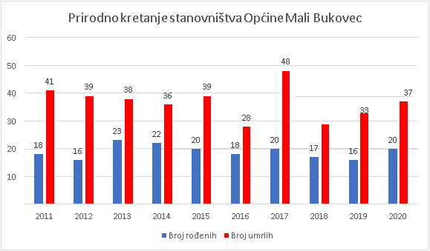
Izvor: DZS
Osim gore navedenih podataka, za demografsku sliku pojedinog područja od značaja su i podaci o mehaničkom kretanju stanovništva koje podrazumijeva uspoređivanje broja doseljenog i odseljenog stanovništva. Općina Mali Bukovec i u tom pogledu prikazuje negativni trend.
Grafikon 3. Mehaničko kretanje stanovništva u Općini Mali Bukovec od 2011.-2020. godine
Izvor: DZS
U svrhu sprečavanja odlazaka ljudi, prvenstveno mladih sa svog područja, Općina Mali Bukovec je posljednjih godina pokrenula niz programa i mjera demografske obnove od kojih izdvajamo:
- naknade za novorođene,
- sufinanciranje dječjeg vrtića,
- sufinanciranje prehrane učenika osnovnih škola,
- sufinanciranje prijevoza učenika osnovnih škola,
- financiranje nabave radnih bilježnica učenicima osnovne škole,
- stipendiranje učenika srednjih škola za deficitarna zanimanja,
- financiranje darova za sv. Nikolu,
- jednokratne naknade učenicima i studentima.
Među glavnim izazovima je prisutnost negativnih demografskih kretanja, tzv. „odljev mozgova“ te nedostatak financijskih sredstava za izdašnija ulaganja u projekte od opće koristi. Općina Mali Bukovec radi na razvoju sustava obrazovanja osiguravajući potrebne kapacitete u predškolskom, osnovnoškolskom i srednjoškolskom obrazovanju te pružajući poticaje kako bi podigli zainteresiranost mladih za školovanje i ostanak na području Općine Mali Bukovec.
Potrebno je osigurati pogodno okruženje za život i rad mladog stanovništva, osiguravajući potrebnu društvenu infrastrukturu i uvođenjem novih kulturnih, sportskih, društvenih i drugih sadržaja, čime se podiže kvaliteta života lokalnog stanovništva.

2.2.2 Obrazovanje

Na području Općine Mali Bukovec djeluje jedna ustanova predškolskog odgoja i obrazovanja, i to Dječji vrtić ,,Krijesnica'', kojeg je Općina ujedno i osnivač. Dječji vrtić ,,Krijesnica'' ujedno ima i podružnicu u susjednoj Općini Veliki Bukovec. U ovom djelu osvrnut ćemo se samo na podatke o matičnom objektu Mali Bukovec i djecu s područja Općine Mali Bukovec. Od osnivanja same ustanove 2016. godine do danas Općina Mali Bukovec izdvaja značajna sredstva u razvoj predškolskog odgoja i obrazovanja, a broj upisane djece u vrtić može se vidjeti u tablici dolje.
Tablica 1. Broj upisane djece u Dječji vrtić "Krijesnica"- Matični objekt u Malom Bukovcu
Broj upisane djece u Dječji vrtić ,,Krijesnica'' – Matični objekt u Malom Bukovcu
Godina | Broj upisane djece
2016. | 29
2017. | 41
2018. | 47
2019. | 50
2020. | 48
Izvor: Službene evidencije Dječjeg vrtića „Krijesnica“
Na području Općine Mali Bukovec ne postoji osnovnoškolska ustanova, već su sva djeca s tog područja polaznici ,,Osnovne škole Veliki Bukovec''. OŠ Veliki Bukovec uz standardni školski program, od školske godine 2021./2022. nudi i program produženog boravka s kojim se nastoji podići kvaliteta obrazovanja i podići nivo osnovnoškolskog obrazovanja. U nastavku tablica s podacima o broju polaznika OŠ Veliki Bukovec s područja Općine Mali Bukovec.
Tablica 2. Broj djece s područja Općine Mali Bukovec upisanih u "Osnovnu školu Veliki Bukovec"
Broj djece s područja Općine Mali Bukovec upisanih u ,,Osnovnu školu Veliki Bukovec''
Godina | Broj upisane djece
2016. | 184
2017. | 170
2018. | 166
2019. | 161
2020. | 160
Izvor: Službene evidencije OŠ Veliki Bukovec
Što se tiče srednjoškolskog obrazovanja, učenici s područja Općine Mali Bukovec po završetku osnovne škole imaju na izbor širok spektar srednjih škola i gimnazija, s obzirom da se u blizini nalazi dosta gradova u kojima postoje te ustanove (Varaždin, Čakovec, Koprivnica, Ludbreg). Iako i država i Varaždinska županija potpomažu srednjoškolsko obrazovanje putem financiranja prijevoza, davanja stipendija učenicima i sl., Općina Mali Bukovec svojim posebnim programom nastoji pomoći onim srednjoškolcima koji su na bilo koji način ipak zaobiđeni pri dodjeli određenih pomoći, i to na način da se od školske godine 2020./2021. počelo s raspisivanjem natječaja za one srednjoškolce koji prvi puta upisuju razred za deficitarna zanimanja. Pravo na stipendiju ostvaruju samo oni srednjoškolci koji ne primaju nikakve državne ili županijske stipendije. Tako su prve godine bile dodijeljene 2 stipendije u iznosu 300,00 kn mjesečno za cijelu školsku godinu. Ove godine je također raspisan natječaj za one učenike koji prvi puta upisuju srednju, ali kako bi se potaklo na učenike i olakšalo im završavanje srednje škole, omogućena je prijava i dosadašnjim stipendistima koji su redovno završili prvi razred.
Da Općina Mali Bukovec brine o djeci sa svog područja i da godišnje izdvaja značajna novčana sredstva za odgoj i obrazovanje vidljivo je prema sljedećim programima dodjele novčanih sredstava:
- sufinanciranje prehrane učenika osnovnih škola,
- sufinanciranje prijevoza učenika osnovnih škola,
- financiranje nabave radnih bilježnica učenicima osnovne škole,
- stipendiranje učenika srednjih škola za deficitarna zanimanja,
- financiranje darova za sv. Nikolu,
- jednokratne naknade učenicima i studentima.

2.2.3 Zdravstvo i socijalna skrb

Zdravstvo
Na području Općine Mali Bukovec organizirana je primarna zdravstvena zaštita, zubna ordinacija i ljekarna, a ustanove koje pružaju iste su:
1. Ordinacija opće medicine Jasenka Kranjčec - Jagić, dr.med.,
2. Privatna ordinacija dentalne medicine Blaženka Kovaček – Jantolek, dr.med.dent.,
3. Ljekarna Varaždinske županije – Ljekarna Mali Bukovec.
Naime, projektom rekonstrukcije Zdravstvene stanice u Malom Bukovcu vrijednom 610.000,00 kn (80.960,91 EUR), a financiranim zajednički od strane Općine Mali Bukovec i Ministarstva regionalnog razvoja i fondova EU, zgrada stare škole potpuno je obnovljena i uređena, te se na toj lokaciji sada nalaze Ordinacija opće medicine Jasenka Kranjčec i Ljekarna Varaždinske županije – Ljekarna Mali Bukovec. Time se omogućilo svim mještanima Općine Mali Bukovec, ali i susjedne Općine Veliki Bukovec, da im se maksimalno olakša zadovoljenje svojih potreba za primarnom zaštitom i nabave lijekova, i to nedaleko mjestu svoga boravka. To se prvenstveno odnosi na stariju populaciju kojoj bi odlazak u obliži grad predstavljao veliki problem.
Socijalne usluge
Općinsko vijeće Općine Mali Bukovec je dana 10. prosinca 2014. godine donijelo Odluku o socijalnoj skrbi u kojoj je propisala prava socijalne skrbi na području Općine Mali Bukovec, uvjete i način njihova ostvarivanja, korisnike, prava korisnika socijalne skrbi i postupak za ostvarivanje tih prava te druga pitanja značajna za ista. Ovdje se radi o pravima koja je moguće ostvariti neovisno o onim koja su propisana zakonom. Prava koja prema toj Odluci samac, član obitelji ili obitelj mogu ostvariti su:
a) Pravo na pomoć za podmirenje troškova stanovanja: troškovi najamnine, komunalna naknada i naknada za uređenje voda, električna energija, troškovi grijanja, voda i odvodnja, odvoz otpada,
b) Pravo na jednokratnu novčanu pomoć: u iznimnim situacijama, prilikom rođenja djeteta, studentima.
Općina Mali Bukovec također od 2017. godine u suradnji s partnerima Hrvatskim zavodom za zapošljavanje, Regionalnim uredom Varaždin, Centrom za socijalnu skrb Ludbreg, Gradom Ludbregom te općinama Martijanec, Sveti Đurđ i Veliki Bukovec provodi projekt Zaželi Ludbreg. Postotak sufinanciranja iznosi 100 posto. U ovom projektu zaposleno je 20 žena koje spadaju u teško zapošljivu skupinu, koje se brinu za starije i nemoćne osobe iz područja cijele bivše regije Ludbreg. Projekt se odnosi se na dostavu osnovnih kućnih potrepština starijim osobama, tako da se tim osobama osiguraju različita sredstava za čišćenje, vreće za smeće, papirnate ručnike te različite preparate za osobnu njegu. Dostava se vrši svaki mjesec gdje gerontodomaćice svojim korisnicima dostavljaju pakete na kućni prag. Osobe koje dostavljaju pakete i brinu o tim starijim osobama su nezaposlene žene neovisno o dobi, a koje dolaze iz ranjivih skupina (žrtve nasilja, dugotrajno nezaposlene, bivše ovisnice, žene s invaliditetom).

2.2.4 Civilno društvo

Nositelji kulturnog i društvenog života Općine Mali Bukovec su različite udruge osnovana radi očuvanja i promicanja kulturne baštine tog područja, organizacije različitih kulturnih, društvenih i sportskih manifestacija. One imaju važnu ulogu u povezivanju društva i javnih institucija te imaju snažan utjecaj na oblikovanje i provođenje potreba i aktivnosti za korist svoje zajednice.
Udruge koje aktivno djeluju s područja Općine Mali Bukovec su:
- Udruga žena mjesnog odbora Mali Bukovec,
- Udruga žena Sveti Petar,
- Udruga umirovljenika i starijih osoba Općine Mali Bukovec,
- Udruga obrtnika i zanatlija Općine Mali Bukovec,
- Humanitarna udruga LUN-MLA,
- Karate klub ,,Okinawa'' Mali Bukovec,
- ŠNK ,,Bukovčan 27'',
- ŠNK ,,Lunjkovec'',
- ŠNK ,,Mladost'' Sveti Petar,
- Klub ribolovaca ,,Spinning team Dravski klen'',
- Lovačko društvo ,,Prepelica'' Mali Bukovec,
- DVD Mali Bukovec,
- DVD Novo Selo Podravsko,
- DVD Županec,
- DVD Lunjkovec.
Najveća potpora za rad gore navedenih udruga dolazi od strane Općine Mali Bukovec, koje svake godine raspisuje javni natječaj za dodjelu sredstava organizacijama civilnog društva, putem kojeg se svim udrugama dodjeljuju novčana sredstva za provedbu projekata iz njihovog područja. Na godišnjoj razini to je oko 250.000,00 kn (33.180,70 EUR). Isto tako Općina Mali Bukovec svima nastoji osigurati adekvatne uvjete za njihov rad, gdje svakodnevno uređuje i obnavlja objekte koje koriste, a u planu je i provedba nekolicine novih projekata kojima bi se ti uvjeti podigli na još višu razinu. Najvažniji projekt takve vrste je ,,Izgradnja društvenog doma u Malom Bukovcu'' vrijedan oko 8.000.000,00 kn (1.061.782,47 EUR).

2.2.5 Sport i rekreacija

Općina Mali Bukovec svake godine izdvaja značajna novčana sredstva za sve sportske udruge svog područja. Te udruge su itekako značajne za čitavu Općinu, jer su mjesto gdje se ljudi okupljaju, rekreiraju i pripremaju za različita natjecanja. One su također jedan od temeljnih odgojnih procesa onih najmlađih. Na području Općine Mali Bukovec postoji nekoliko aktivnih sportskih udruga:
- Karate klub ,,Okinawa'' Mali Bukovec,
- ŠNK ,,Bukovčan 27'',
- ŠNK ,,Lunjkovec'',
- ŠNK ,,Mladost'' Sveti Petar,
- Klub ribolovaca ,,Spinning team Dravski klen'',
- Lovačko društvo ,,Prepelica'' Mali Bukovec.
Općina Mali Bukovec svake godine izdvaja značajna novčana sredstva za njihovo funkcioniranje, provedbu programa i nabavu opreme, a sve kako bi se očuvala tradicija i stabilnost tih klubova.
Uz spomenuta davanja Općina Mali Bukovec im osigurava i prostore na kojima mogu provoditi svoju sportsku djelatnost radi koje su i osnovani. Tako na području Općine postoji sljedeća sportsko – rekreativna infrastruktura:
- Sportsko – poslovni objekt u Malom Bukovcu,
- Sportsko – poslovni objekt u Svetom Petru,
- Sportsko – poslovni objekt u Lunjkovcu,
- Lovački dom.
Među najvažnijim projektima koje je provela Općina Mali Bukovec na objektima za sportske aktivnosti su:
- Izgradnja pomoćne zgrade uz sportsko – rekreativnu zgradu u Svetom Petru, projekt vrijedan 39.750,00 kn (5.275,73 EUR),
- Dogradnja nadstrešnice sportskog objekta u Malom Bukovcu, projekt vrijedan 187.531,95 kn (24.889,77 EUR) (sufinancirano sredstvima EU),
- Adaptacija sportsko – rekreativne zgrade u Lunjkovcu, vrijednosti 200.000,00 kn (26.544,56 EUR).

2.3. Gospodarstvo

Općina Mali Bukovec bogata je prirodnim resursima poput šuma, voda i geotermalne energije, a pogodni klimatski uvjeti stvaraju mogućnost razvoja poljoprivrede, cvjećarstva i voćarstva. Upravo zbog prirodnog bogatstva prepoznata je i mogućnost za ulaganjem u razvoj specifičnih oblika turizma te mogućnost kombiniranja različitih gospodarskih djelatnosti.
Među prepoznatim mogućnostima ističe se korištenje geotermalne energije koji je uz ostale alternativne izvore energije trenutno nedovoljno iskorišten. Zbog brojnih prirodnih bogatstva potrebno je kontinuirano ulagati u zaštitu okoliša i smanjenje otpada te osvijestiti lokalno stanovništvo o važnosti zaštite i očuvanja okoliša.

2.3.1 Indeks razvijenosti

Indeks razvijenosti kompozitni je pokazatelj kojim se mjeri stupanj razvijenosti jedinica lokalne i područne (regionalne) samouprave. Indeks razvijenosti računa se prema sljedećim parametrima: prosječni dohodak po stanovniku, prosječna stopa nezaposlenosti, opće kretanje stanovništva, stupanj obrazovanosti stanovništva te indeks starenja.
Prema izračunu indeksa razvijenosti, Općina Mali Bukovec nalazi se u III. skupini sa indeksom razvijenosti 97,794 te zauzima 330. mjesto na ljestvici svih jedinica lokalne samouprave i spada u potpomognuta područja. Usporedbe radi, Varaždinska županija, kojoj Općina Mali Bukovec i pripada, spada u III. razvojnu skupinu sa indeksom razvijenosti od 101,713 te se nalazi na 8. mjestu ljestvice svih jedinica područne (regionalne) samouprave. Slijedom toga možemo zaključiti da je društveno – gospodarska situaciju na području Općina Mali Bukovec lošija nego li je to slučaj u Varaždinskoj županiji.
Tablica 3. Osnovni i standardizirani pokazatelji indeksa razvijenosti za Općinu Mali Bukovec
Ime pokazatelja | Osnovni pokazatelj | Standardiziran pokazatelj
Prosječni dohodak po stanovniku | 21.429,44 | 95,42
Prosječni izvorni prihodi po stanovniku | 950,56 | 92,73
Prosječna stopa nezaposlenosti | 0,0942 | 108,59
Opće kretanje stanovništva (2016./2006.) | 89,84 | 97,37
Indeks starenja (2011.) | 115,2 | 102,61
Stupanj obrazovanja (VSS, 20-65) 2011. | 0,0703 | 92,10
Izvor: Ministarstvo regionalnog razvoja i fondova Europske unije

2.3.2 Poduzetništvo i obrtništvo

Poduzetnička infrastruktura i poticanje razvoja poduzetništva
Na području Općine Mali Bukovec nalazi se nekoliko zona gospodarske namjene i to:
- Proizvodna zona u centru naselja Mali Bukovec,
- Proizvodna zona na ulazu u naselje Mali Bukovec,
- Gospodarska zona u Svetom Petru.

Proizvodna zona u centru naselja Mali Bukovec
Namjena | Zona gospodarske namjene – proizvodna - I
Postojeće djelatnosti u zoni | Stolarija – prerada i proizvodnja proizvoda od drva
Komunalna infrastruktura | Komunalna infrastruktura je izgrađena
Promet | Proizvodna zona je priključena na ŽC 2076
Površina zone | 4,9026 ha
Struktura vlasništva | Privatno

Slika 3. Proizvodna zona u centru naselja Mali Bukovec
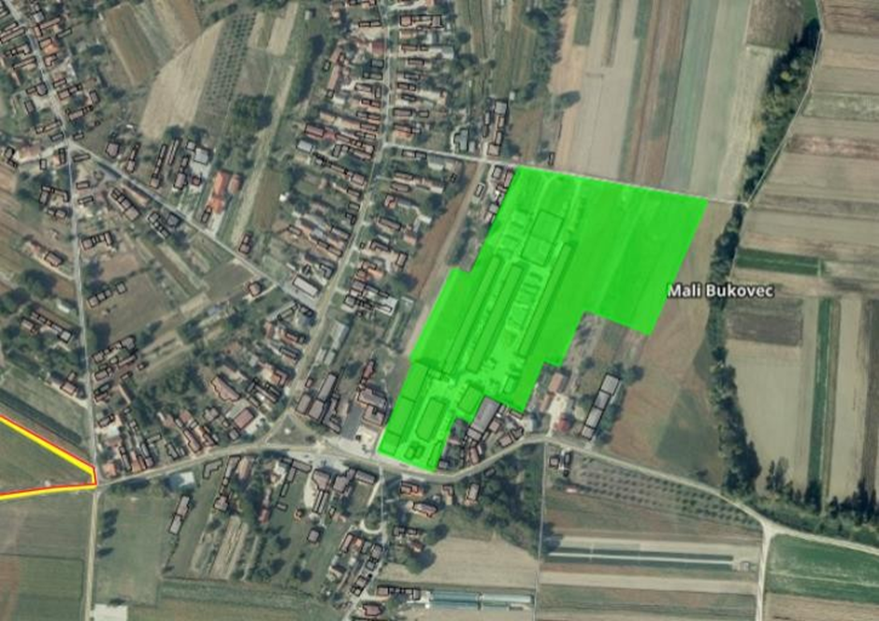
Izvor: Prostorni plan uređenja Općine Mali Bukovec
Proizvodna zona na ulazu u naselje Mali Bukovec
Namjena | Zona gospodarske namjene – proizvodna - I
Postojeće djelatnosti u zoni | Nema
Komunalna infrastruktura | Nema
Promet | Poslovna zona se nalazi uz ŽC 2076
Površina zone | 4,6595 ha
Struktura vlasništva | Općina Mali Bukovec

Slika 4. Proizvodna zona na ulazu u naselje Mali Bukovec
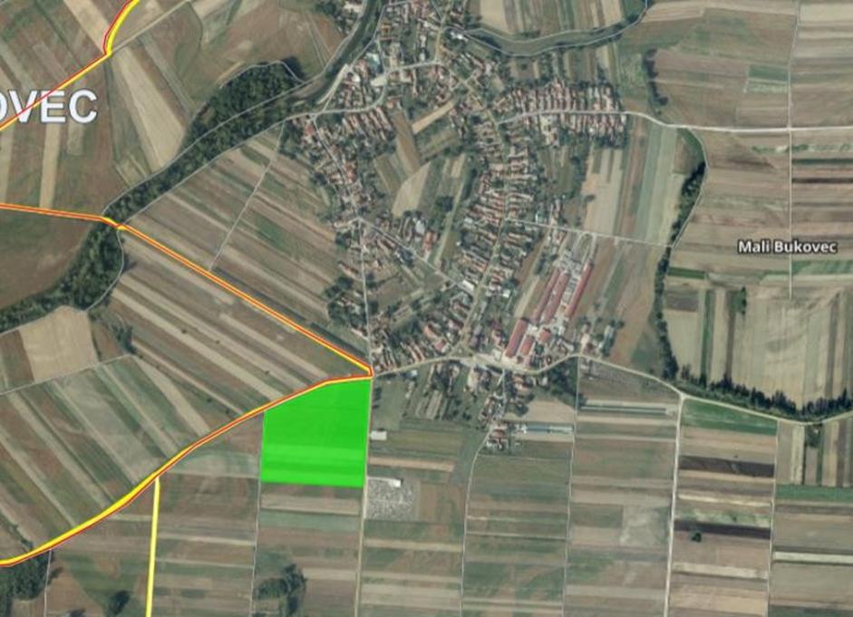
Izvor: Prostorni plan uređenja Općine Mali Bukovec
Gospodarska zona u Svetom Petru
Namjena | Zona gospodarske namjene – proizvodna - K
Postojeće djelatnosti u zoni | Proizvodnja kožne galanterije, polovica zone slobodna
Komunalna infrastruktura | Komunalna infrastruktura je izgrađena
Promet | Poslovna zona je priključena na LC 25100
Površina zone | 1,3251 ha
Struktura vlasništva | Privatno

Slika 5. Gospodarska zona u Svetom Petru
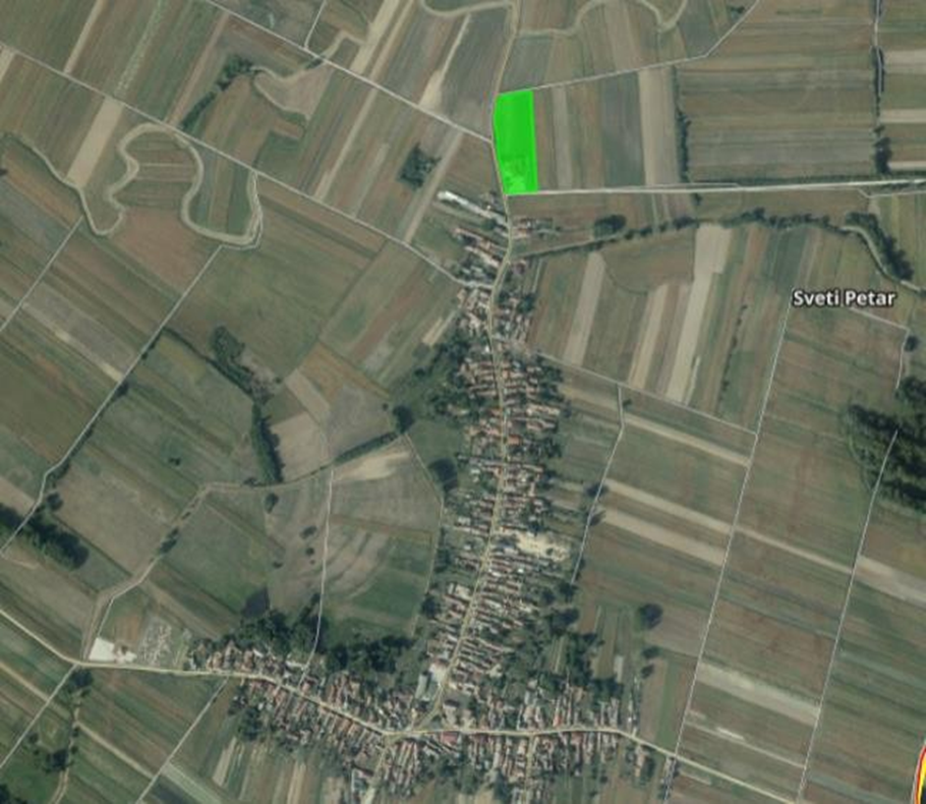
Izvor: Prostorni plan uređenja Općine Mali Bukovec
Postojanje i sam razvoj poduzetničkih zona dokaz su prisutnosti povoljne poduzetničke klime gdje se potiče poduzetništvo, posebice malo i srednje poduzetništvo kao generator povećanja i održavanja visokog stupnja zaposlenosti. Razvojem poduzetništva zapošljava se velik dio lokalnog stanovništva, no često se daljnji razvoj ne događa zbog brojnih administrativnih i financijskih troškova koji sputavaju poduzetnike.Među glavnim prijetnjama su rastući troškovi poslovanja te niske cijene rada. Uz to, nepostojanje komunalne infrastrukture na području slobodnih zona dodatno otežava dolazak novih investitora i stvaranje novih radnih mjesta. Potrebno je kontinuirano ulagati u uspostavu kvalitetne infrastrukture na poduzetničkim zonama.
Obrti
Na području Općine Mali Bukovec trenutno djeluje 21 obrt registriran u Registar obrtnika pri Ministarstvu gospodarstva i održiva razvoja. Djelatnosti kojima se isti bave su raznovrsne od frizerskog obrta, automehaničarske radionice, poljoprivreda, savjetodavne usluge, građevinski obrti i dr.
Ono što je značajno za područje Općine Mali Bukovec jest blagi porast broja obrta posljednjih nekoliko godina, čemu svakako doprinosi i povoljna komunalna infrastruktura, a kroz određeno vrijeme se planira i aktivnije sudjelovanje Općine Mali Bukovec u poticanju obrtništva bilo kroz financijske potpore, bilo kroz pružanje tehničke podrške prilikom prijave projekata na raspisane javne pozive.
Tablica 4. Broj obrta u Općini Mali Bukovec
Broj obrta u Općini Mali Bukovec
Godina | Broj obrta
2016. | 17
2017. | 17
2018. | 18
2019. | 21
2020. | 21
Izvor: Hrvatska obrtnička komora

2.3.3 Poljoprivreda

Poljoprivreda je jedna od strateški najvažnijih grana za razvoj gospodarstva Općine Mali Bukovec budući da se radi o ruralnoj sredini. Prema podacima iz Upisnika poljoprivrednika kojeg vodi Agencija za plaćanja u poljoprivredi, ribarstvu i ruralnom razvoju na području Općine djeluje 319 obiteljskih gospodarstava, 4 obrta, 23 samoopskrbnih poljoprivrednih gospodarstava, 1 trgovačko društvo te 2 zadruge, odnosno ukupno je 349 poljoprivrednih subjekata. U odnosu na 2016. godinu, broj poljoprivrednih subjekata se smanjio za 27. Najveći broj poljoprivrednih subjekata nalazi se na području naselja Mali Bukovec, njih 34 %, te na području naselja Sveti Petar, njih 30 %. Kada je riječ o broju članova na pojedinom OPG-u, dominiraju ona sa jednim članom. Dob nositelja je pokazatelj koji nepovoljno utječe na daljnji razvoj poljoprivrednog sektora budući da je 50 % nositelja OPG-a starije od 65 godina.
Grafikon 4. Poljoprivredni subjekti na području Općine Mali Bukovec
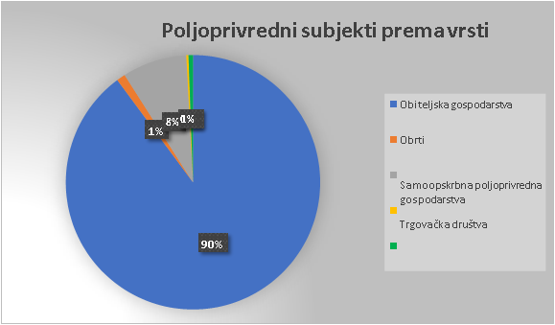
Izvor: Agencija za plaćanja u poljoprivredi, ribarstvu i ruralnom razvoju
Grafikon 5. Kretanje broja poljoprivrednih subjekata na području Općine Mali Bukovec
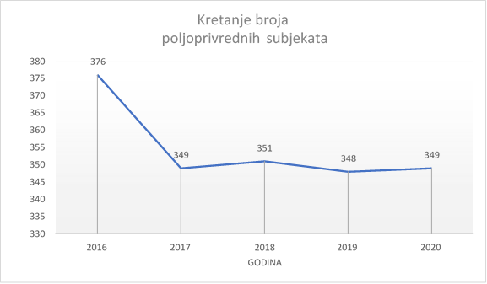
Izvor: Agencija za plaćanja u poljoprivredi, ribarstvu i ruralnom razvoju
Na području Općine Mali Bukovec stanovništvo se tradicionalno bavi poljoprivredom i prerađivačkom industrijom poljoprivrednih proizvoda kojima pogoduje geografski položaj, plodno tlo i povoljni klimatski uvjeti za uzgoj velikog broja poljoprivrednih kultura. Na oranicama se uzgajaju žitarice, krmno i industrijsko bilje, voće, povrće, a ovaj kraj je poznat i po plastenicima u kojima se uzgajaju veće količine cvijeća. Uz uzgoj poljoprivrednih proizvoda i cvjećarstva, u manjoj količini je zastupljeno i stočarstvo.
U svrhu očuvanja poljoprivredne proizvodnje i stočarstva, Općina Mali Bukovec svake godine raspisuje javni poziv za dodjelu javnih potpora u poljoprivredi. Putem tog javnog poziva Općina dodjeljuje potpore za sljedeće aktivnosti:
1. Mjera: Potpora za edukaciju poljoprivrednika
2. Mjera: Potpora za umjetno osjemenjivanje stoke
3. Mjera: Potpora za osiguranje usjeva, nasada i stoke.
Tablica 5. Dodijeljene potpore u 2020. godini u Općini Mali Bukovec
Dodijeljene potpore u 2020. godini
Potpora: | Iznos: | Broj korisnika:
Edukacija poljoprivrednika | 18.125,00 kn  (2.405,60 EUR) | 177
Osjemenjivanje stoke | 20.600,00 kn  (2.734,09 EUR) | 206
Osiguranje usjeva, nasada i stoke | 0 | 0
Ukupno: | 38.725,00 kn  (5.139,69 EUR) | 383
Izvor: Službene evidencije Općine Mali Bukovec
Na području općine Mali Bukovec postoji duga tradicija i iskustvo bavljenja poljoprivredom. Pogodno tlo za razvoj poljoprivrede prostire se na velikoj površini, a sve to pozitivno utječe na korištenje poticajnih mjera za poljoprivrednike, stočare i cvjećare. Poticanjem domaće proizvodnje omogućava se brendiranje lokalnih proizvoda te se otvaraju mogućnosti za spajanje poljoprivrede i turizma, što stječe sve veću popularnost na turističkom tržištu. Samim time se i povećavaju mogućnosti za korištenje EU fondova, koje se trenutno nažalost ne koriste u dovoljno velikom omjeru.
Brojne klimatske promjene i prirodne nepogode negativno utječu na razvoj poljoprivrede, zbog čega se poljoprivrednici, posebice mlađi uzrasti, teško zadržavaju u djelatnosti poljoprivrede, zbog čega se češće uvoze strani proizvodi koji negativno utječu na stabilnost tržišta.

MISIJA, VIZIJA I SWOT ANALIZA

Misija Općine Mali Bukovec

Misija Općine Mali Bukovec je demografska obnova tog područja i povećanje kvalitete života svih mještana vodeći brigu o djeci, starijima te ranjivim skupinama. Nadalje, misija je stvoriti uvjete za razvoj čitave zajednice kroz unapređenje komunalne i društvene infrastrukture, javnih usluga, poljoprivredu, energetsku neovisnost, turizam, društveno – obrazovne sadržaje, te inovacije, a sve što bi trebalo dodatno potaknuti razvoj poduzetništva i gospodarstva na tom području.

3.2 Vizija Općine Mali Bukovec

Općina Mali Bukovec ruralna je sredina koju karakterizira razvijeno cvjećarstvo te ostale poljoprivredne djelatnosti. Ulaganjima u komunalnu i društvenu infrastrukturu, obnovljive izvore energije, turizam, te osiguravanje adekvatnih uvjeta za razvoj gospodarstva, stvaraju se temeljni uvjeti za rast kvalitete života za sve skupine ljudi, a posebno na ostanak mladih i poboljšanje demografske slike čitave Općine.

3.3. SWOT analiza

SWOT ANALIZA- OPĆINA MALI BUKOVEC
 | Prednosti | Slabosti | Prilike | Prijetnje
Proračun | Transparentnost proračuna;  Rast proračunskih prihoda;  Realizacija velikog broja EU projekata | Nedostatak sredstava za provođenje velikih infrastrukturnih projekata;  Nedovoljna informiranost korisnika proračuna o mogućnostima drugog financiranja osim proračuna | Korištenje novih dodatnih izvora financiranja – EU  fondovi  Smanjenje troškova kroz korištenje obnovljivih izvora energije | Sporost u postupcima provedbe EU projekata  Pad gospodarskih aktivnosti usred pandemije COVID 19  Česte izmjene zakonske regulative, posebno u dijelu koji se odnosi na poreznu politiku
Položaj i promet | Prometna povezanost s Koprivnicom, Varaždinom i Ludbregom;  Ulaganja u cestovnu infrastrukturu i povezivanje naselja | Nepovoljniji geografski položaj;  Neodgovarajući sustav javnog prijevoza stanovništva prema obližnjim gradovima;  Loša kvaliteta i neodržavanje županijskih i lokalnih cesta;  Nedostatak biciklističke staze uz glavne prometnice | Korištenje novih dodatnih izvora financiranja – EU  fondovi;  Poboljšanje cestovne mreže izgradnjom novih i uređenjem postojećih prometnica | Povećanje troškova  održavanja i gradnje prometnica;  Zakonski propisi koji ograničavaju intervencije JLS-ova u lokalne i županijske ceste;  Povećanje emisije CO2
Prirodni resursi | Pogodni klimatski uvjeti za poljoprivredu, cvjećarstvo i voćarstvo;  Šumsko bogatstvo;  Bogatstvo voda;  Bogatstvo geotermalnom energijom | Nedovoljna iskorištenost  alternativnih izvora energije;  Nedovoljno  iskorišten potencijal postojećih prirodnih resursa u svrhu održivog rasta i razvoja gospodarstva;  Nedovoljna iskorištenost  prirodnih resursa u turističke svrhe | Porast potražnje za  specifičnim oblicima turizma temeljenim na prirodnim bogatstvima  (izletnički, ruralni, agroturizam);  Izgradnja zelene infrastrukture;  Mogućnost korištenja geotermalne energije;  Mogućnost spajanja sustava za korištenje geotermalne energije i  cvjećarstva | Divlja odlagališta;  Rješavanje imovinsko – pravnih odnosa;  Klimatske promjene;  Ljudski faktor – nerazvijena svijest o važnosti očuvanja okoliša
Poljoprivreda, stočarstvo i cvjećarstvo | Tradicija i iskustvo u bavljenju poljoprivredom;  Velika površina zemljišta za poljoprivredu;  Pogodno tlo za poljoprivredu;  Poticajne mjere za poljoprivrednike, stočare i cvjećare | Sve manje mladih nastavlja poljoprivrednu djelatnost od roditelja;  Nedovoljno korištenje mjera od strane EU za razvoj;  Nestabilnost tržišta proizvoda;  Nedovoljno uvođenje inovacija;  Nesklonost proizvođača suradnji u svrhu  zajedničkog nastupa na tržištu i ekonomiziranju  troškova | Mogućnost i za proizvođače kroz EU fondove;  Mogućnost spajanja ruralnog turizma i poljoprivrede;  Brandiranje proizvoda lokalnih proizvođača;  Poticanje domaće  Proizvodnje | Klimatske promjene i prirodne nepogode;  Jeftini uvozni proizvodi;  Nestabilnost tržišta;  Nezainteresiranost mladog stanovništva za poljoprivredne djelatnosti
Gospodarstvo | Postojanje poduzetničkih zona;  Tradicija poduzetništva i drvne industrije;  Postojeći gospodarski kapaciteti  zapošljavaju velik dio lokalnog stanovništva | Nepostojanje komunalne infrastrukture na području slobodnih zona;  Nesklonost poduzetnika na širenje kapaciteta zbog administrativnih razloga i financijskih izdataka | Uređenje slobodnih poslovnih zona i stvaranje povoljne poduzetničke klime;  Poticanje poduzetništva i gospodarstva kroz pružanje besplatne pomoći i usmjeravanje prilikom prijava na bespovratna sredstva;  Isticanje malog i srednjeg poduzetništva i obrtništva kao  generatora povećanja i održanja visokog stupnja zaposlenosti;  EU  fondovi | Sporost administracije i visoki administrativni troškovi;  Rastući troškovi poslovanja;  Pandemija COVID 19;  Niska cijena rada;  Nedovoljno sredstava za uspostavu kvalitetne infrastrukture na poduzetničkim zonama
Stanovništvo | Demografske mjere koje provodi  Općina Mali Bukovec;  Ulaganja u predškolsko i osnovnoškolsko obrazovanje;  Poticanje srednjoškolskog obrazovanja kroz stipendije;  Pokrivenost primarnom zdravstvenom zaštitom;  Briga o starijima i nemoćnima kroz socijalne programe i projekte;  Ulaganja u sportsku infrastrukturu i djelovanje;  Djelovanje dovoljnog broja udruga na području Općine Mali Bukovec | Trend depopulacije, prvenstveno mladih;  Neučinkovito rješavanje problema socijalno ugroženih i drugih skupina;  Premali kapaciteti predškolskog odgoja i obrazovanja;  Nezainteresiranost mladih u djelovanju udruga (osim sportskih);  Smanjen interes za očuvanje kulturne baštine | Stvaranje pogodnog okruženja za život i rad mladih obitelji;  Razvoj kapaciteta udruga i civilnog društva u organiziranju kulturno  –  društvenih djelatnosti;  Osiguravanje prostora za djelovanje udruga;  Razvoj turizma;  Korištenje EU  Fondova;  Podizanje kvalitete života građana  uvođenjem novih kulturnih sadržaja | Negativna demografska kretanja;  Pandemija COVID 19;  Odlazak obrazovanijeg kadra u veće sredine;  Nedostatak sredstava za veća ulaganja u projekte od interesa sa sport, kulturu i slobodno vrijeme

SWOT analiza i razvojni projekt koji se planiraju realizirati u mandatnom razdoblju 2021.-2025.
Naziv projekta | Prednosti | Slabosti | Prilike | Prijetnje
Rekonstrukcija rotora u Svetom Petru | Usmjerenost na povećanje sigurnosti u prometu; | Neadekvatna izgrađenost prometne infrastrukture;  Prometna nesigurnost pješaka i biciklista; | Dostatni izvori financiranja (općinski, nacionalni, EU fondovi);  Povećanje kvalitete života i sigurnosti stanovnika;  Podizanje razine izgrađenosti komunalne infrastrukture i uređenja naselja; | Rast troškova i materijala izgradnje;  Nedostatak radne snage
Rekonstrukcija nerazvrstane ceste NC 001 u Malom Bukovcu | Poboljšanje sigurnosti prometa;  Povećanje kvalitete života;  Razvoj komunalne infrastrukture; | Pojava tehničkih poteškoća;  Produženo trajanje radova;  Usporavanje prometa tijekom radova; | Poticanje gospodarskog rasta;  Korištenje EU fondova; | Nedovoljno financijskih sredstava;  Nedostatak izvođača radova na tržištu rada;
Izgradnja društvenog doma u Malom Bukovcu | Poticanje društvenih događaja i okupljanja lokalnog stanovništva;  Ulaganje u društvenu infrastrukturu;  Poticanje djelovanja udruga iz svih područja;  Povećana dostupnost korištenja javne infrastrukture | Visoki troškovi izgradnje i održavanja objekta;  Neadekvatni postojeći objekti za opću upotrebu;  Nedostatak proračunskih sredstava za provedbu većih projekata | Razvoj zajedništva i partnerstva među lokalnim stanovništvom;  Financiranje iz EU fondova;  Povećanje kvalitete života | Nedovoljno financijskih sredstava;  Nedostatak izvođača radova na tržištu rada;  Slaba vremenska iskorištenost prostora;  Rast troškova i materijala izgradnje
Adaptacija i opremanje centralnog objekta DV Krijesnica | Ulaganja u infrastrukturu za predškolski odgoj i obrazovanje;  Povećana dostupnost predškolskih usluga;  Ulaganja u edukaciju odgojitelja | Nedovoljni kapaciteti predškolskog odgoja i obrazovanja u odnosu na potrebe stanovništva;  Nepostojanje jasličkog odjeljenja;  Nemogućnost upisa sve djece zbog ograničenosti mjesta;  Preveliki broj djece po odgojitelju | Dostupnost EU fondova;  Povećanje kvalitete života;  Zadržavanje mladih obitelji;  Poboljšanje demografske slike; | Negativni demografski trendovi;  Rast troškova i materijala izgradnje;  Nedostatak radne snage;  Iseljavanje i starenje stanovništva;
Izgradnja biciklističke staze | Ulaganje u razvoj prometne infrastrukture;  Razvoj biciklizma;  Poticanje aktivnog života lokalnog stanovništva;  Povećavanje sigurnosti biciklista u prometu;  Doprinos smanjenju emisija CO2 i poboljšanje kvaliteti zraka | Nedostatak financijskih sredstava;  Prisutnost tehničkih zahtjeva za izgradnju biciklističke staze;  Nedostatak adekvatnog prostora za razvoj biciklističke staze; | Korištenje EU fondova;  Poticanje razvoja sporta i zdavog načina života;  Povećanje kvalitete života; | Rast troškova i materijala izgradnje;  Nedostatak proračunskih sredstava;  Slabo korištenje biciklističkih staza;
Opremanje Poslovne zone Mali Bukovec III | Povećanje atraktivnosti područja za poduzetnike;  Adekvatnmo iskorištavanje poslovnih zona;  Poticanje lokalne ekonomije | Velika konkurencija u poduzetništvu;  Veliki troškovi održavanja;  Nedovoljni kapaciteti | Korištenje EU fondova;  Poticanje poduzetništva;  Poticanje gospodarskog razvoja | Rast troškova i materijala izgradnje;  Otežano privlačenje investitora;  Ekonomska nestabilnost

RAZVOJNE POTREBE I POTENCIJALI

U ovom poglavlju prikazani su najvažniji razvojni izazovi i potrebe koji su prisutni na području općine Mali Bukovec u važećem razdoblju provedbenog programa. Na temelju izrađenje SWOT analize, u nastavku su opisane razvojne potrebe i potencijali prema područjima djelovanja na koje će se Općina Mali Bukovec usmjeriti provedbom mjera te provođenjem aktivnosti i projekata.
Tablica 6. Razvojne potrebe
Područja djelovanja | Razvojne potrebe
Proračun | - Diverzifikacija izvora financiranja
Položaj i promet | - Poboljšanje sigurnosti u prometu  - Ažuriranje prostorno planskih dokumenata
Priordni resursi | - Zaštita prirodnih resursa  - Promicanje održivog razvoja
Gospodarstvo | - Stvaranje povoljnih uvjeta za razvoj poduzetništva
Stanovništvo | - Povećanje dostupnosti javne društvene infrastrukture  - Podizanje kvalitete obrazovanja i života obitelji  - Poticanje razvoja sporta i zdravog načina života

Razvojni potencijali Općine Mali Bukovec su:
Tablica 7. Razvojni potencijali
Područja djelovanja | Razvojni potencijali
Proračun | - Korištenje EU fondova
Položaj i promet | - Razvoj lokalne prometne infrastrukture  - Izrada Izmjena i dopuna prostornog plana Općine
Priordni resursi | - Održavanje javnih površina i očuvanje okoliša  - Izgradnja zelene infrastrukture
Gospodarstvo | - Razvoj poduzetničkih zona  - Provođenje socijalnih projekata
Stanovništvo | - Izgradnja obrazovne i društvene infrastrukture  - Izgradnja sportske infrastrukture

4.1. Prioriteti djelovanja u području nadležnosti Općine Mali Bukovec

Uzimajući u obzir analitičku podlogu iz koje proizlaze razvojne potrebe i potencijali Općine Mali Bukovec, a vezano uz buduće potencijalne projekte koji će se provoditi, primarni prioriteti razvoja Općine Mali Bukovec su:
- Održavanje i poboljšanje prometne infrastrukture
Razvoj prometne infrastrukture kroz projekte rekonstrukcije nerazvrstanih cesta, rotora ili izgradnje biciklističke staze bitan je radi povezivanja područja Općine Mali Bukovec s okolnim naseljima. Održavanje i unaprjeđenje prometnog sustava olakšava kretanje lokalnog stanovništva unutar i izvan područja općine, osigurava lakši protok robe te potiče gospodarski razvoj.
- Razvoj poslovnih zona i poticanje poduzetništva
Razvoj poslovnih zona uključuje razvoj infrastrukture i opremanje područja za provođenje poslovnih aktivnosti, uključujući osiguravanje svih potrebnih resursa u svrhu zadržavanja starih i privlačenja novih investitora, stvaranja novih radnih mjesta te poticanja gospodarskog razvoja.
- Poboljšanje kvalitete društvenih sadržaja i unaprjeđenje kvalitete života lokalnog stanovništva
Društveni sadržaji i javna infrastruktura osobitno su važni za unaprjeđenje kvalitete života lokalnog stanovništva, posebice kroz povećanje dostupnosti rekreativnih i sportskih sadržaja, korištenja javnih prostora za društvene i kulturne događaje te izgradnju osnovne infrastrukture kao što je dječji vrtić. Kroz unaprjeđenje društvenih sadržaja i dostupnosti javne infrastrukture promiče se zajedništvo lokalne zajednice te se stvaraju povoljniji uvjeti za ostanak mladih obitelji.

STRATEŠKI OKVIR PROVEDBENOG PROGRAMA OPĆINE MALI BUKOVEC ZA RAZDOBLJE 2021.-2025. GODINE

Strateško planiranje i razvoj Općine Mali Bukovec u razdoblju do 2025. godine temeljit će se na postavljenom strateškom okviru koji je dio Provedbenog programa Općine Mali Bukovec za razdoblje 2021.-2025. godine. Strateški okvir definiran je kroz 13 razvojnih mjera: uređenje naselja i stanovanje; prostorno i urbanističko planiranje; komunalno gospodarstvo; odgoj i obrazovanje; briga o djeci; socijalna skrb; kultura, tjelesna kultura i sport; zaštita i unapređenje prirodnog okoliša; protupožarna i civilna zaštita; promet i održavanje javnih prometnica; gospodarski razvoj; lokalna uprava i administracija; demografija. Sve navedene mjere odgovaraju samoupravnom djelokrugu Općine Mali Bukovec. Po usvajanju Plana razvoja Varaždinske županije mjere PP-a povezat će se sa posebnim ciljevima županije, a u trenutku donošenja Provedbenog programa usklađene su sa strateškim ciljevima, prioritetima i mjerama Nacionalne razvojne strategije do 2030. godine.
U okviru 13 mjera definirane su aktivnosti kroz koje će Općina Mali Bukovec pratiti uspješnog vlastitog strateškog planiranja te provedenih ciljeva i rezultata Provedbenog programa. Svaka od tih aktivnosti mjerit će se kroz definirane pokazatelje rezultata te utvrđene polazišne i ciljne vrijednosti za određeni pokazatelj rezultata. Uz to, važan element strateškog planiranja je i strateško planiranje proračunskih sredstava koja su potrebna za realizaciju mjera, aktivnosti i projekata. Shodno tome, strateški okvir Provedbenog programa obuhvaća poveznicu s proračunom Općine. Detaljan pregled mjera i aktivnosti zajedno sa akcijskim i financijskim planom nalazi se u PRILOGU 1 ovog Programa.

5.1. Mjere, aktivnosti i projekti

1. Uređenje naselja i stanovanje
Aktivnost/projekt | Pokazatelj rezultata | Polazišna vrijednost 2021. | Ciljna vrijednost 2025. | Stavka u proračunu
1.1. Unaprjeđivanje dostupnosti i kvalitete stanovanja | Broj novoizgrađenih dječjih igrališta | 2 | 6 | PROGRAM 1015 Prostorno uređenje i unaprjeđenje stanovanja, Kapitalni projekt: K100007. Dječja igrališta

Razvojni projekt koji će se provoditi u mandatnom razdoblju 2021.-2025.:
1. Izgradnja dječjeg igrališta u Malom Bukovcu – vrijednost projekta oko 30.000,00 EUR s PDV-om.
- Projektom će se izgraditi novo dječje igralište na javnoj zelenoj površini pokraj lokalne crkve u centru naselja Mali Bukovec, kako bi se osiguralo mjesto za igru i boravak na otvorenom najmlađima s tog područja. Izgradit će se igrala tipa ljuljačka, tobogan, penjalica, njihalica, vrtuljak, klackalica i učionica u prirodi, te će se postaviti klupe s naslonom i koševi za otpatke.

2. Prostorno i urbanističko planiranje
Aktivnost/projekt | Pokazatelj rezultata | Polazišna vrijednost 2021. | Ciljna vrijednost 2025. | Stavka u proračunu
2.1. Aktivnosti vezane uz prostorno planiranje | Pokrivenost područja samoupravne jedinice prostornim planom | 1 | 1 izmjene i dopune | PROGRAM 1015 Prostorno uređenje i unapređenje stanovanja, Kapitalni projekt: K100006, Izrada prostorno planskih dokumenata

Projekt koji će se provoditi u mandatnom razdoblju 2021.-2025.:
1. II. izmjene i dopune Prostornog plana uređenja Općine Mali Bukovec – vrijednost projekta oko 5.850,00 EUR s PDV-om.

3. Komunalno gospodarstvo
Aktivnost/projekt | Pokazatelj rezultata | Polazišna  vrijednost 2021. | Ciljna  vrijednost 2025. | Stavka u proračunu
3.1 Održavanje javnih površina | Održavanje  javne površine u m² | 55.000,00 m² | 55.000,00 m² | PROGRAM 1001  Upravljanje imovinom
3.2 Razvoj i unapređenje različitih infrastrukturnih sustava | km novoizgrađene i rekonstruirane vodovodne infrastrukture | 12 km | 15 km | PROGRAM  1004 Razvoj i upravljanje sustava vodoopskrbe, odvodnje i zaštite voda
3.2 Razvoj i unapređenje različitih infrastrukturnih sustava | km novoizgrađene i rekonstruirane  infrastrukture odvodnje | 1 km | 15 km
3.2 Razvoj i unapređenje različitih infrastrukturnih sustava | broj novih korisnika priključenih na vodovodnu  mrežu | 470 | 600
3.2 Razvoj i unapređenje različitih infrastrukturnih sustava | broj novih korisnika priključenih na kanalizacijsku  mrežu | 0 | 100
3.3. Unaprjeđenje javnih površina kroz ulaganje u infrastrukturu | Broj novih energetski efikasnih rasvjetnih tijela | 32 | 70 | PROGRAM 1002  Održavanje komunalne infrastrukture Aktivnost 100010  Održavanje javne rasvjete
 | Udio naseljenih dijelova pokrivenih javnom rasvjetom | 100 | 100

Potencijalni projekti koji će se provoditi u mandatnom razdoblju 2021.-2025.:
1. Aglomeracija Veliki Bukovec – vrijednost projekta oko 22.000.000,00 EUR s PDV-om.
Aglomeracija Veliki Bukovec pokriva područje Općine Veliki Bukovec i Općine Mali Bukovec, ukupno 9 naselja sa otprilike 3.300 stanovnika. Aglomeracijom je planirano izgraditi odvojeni sustav fekalne odvodnje sa prepumpnim stanicama mrežom cjevovoda, sabirnim opnima i sa jednim uređajem za pročišćavanje otpadnih voda veličine 3.500 ES (UPOV). UPOV je planiran i uvršten u PPU Općine Mali Bukovec uz rijeku Bednju koja je ujedno i recipijent predmetne aglomeracije. Projekt je u fazi završetka izrade studije izvodljivosti i početkom izrade idejnog i glavnog projekta. Projekt će provoditi Varkom d.d. u suradnji sa Hrvatskim vodama i općinama Veliki i Mali Bukovec.
4. Odgoj i obrazovanje
Aktivnost/projekt | Pokazatelj rezultata | Polazišna vrijednost 2021. | Ciljna vrijednost 2025. | Stavka u proračunu
4.1 Redovna djelatnost  osnovnih škola | ukupan broj učenika s područja Općine Mali Bukovec | 160 | 200 | PROGRAM  1007 Osnovno i srednjoškolsko obrazovanje Aktivnost 100023  Sufinanciranje školske kuhinje, 100024  Povećanje knjižnog fonda školske knjižnice, 100044  Sufinanciranje prijevoza učenika, 100025  Sufinanciranje ostalih školskih  aktivnosti
4.2 Subvencije i stipendije u obrazovanju | broj učenika koji primaju subvencije za prijevoz | 111 | 150 | PROGRAM  1007 Osnovno i srednjoškolsko obrazovanje Aktivnost 100044  Sufinanciranje prijevoza učenika
4.2 Subvencije i stipendije u obrazovanju | broj učenika koji primaju subvencije za prehranu | 160 | 200 | PROGRAM  1007 Osnovno i srednjoškolsko obrazovanje Aktivnost 100023  Sufinanciranje školske kuhinje
4.2 Subvencije i stipendije u obrazovanju | broj stipendista – srednjoškolaca | 3 | 6 | PROGRAM  1007 Osnovno i srednjoškolsko obrazovanje, 100025  Sufinanciranje ostalih školskih aktivnosti

5. Briga o djeci
Aktivnost/proje kt | Pokazatelj rezultata | Polazišn a vrijedno st 2021. | Ciljna vrijednost 2025. | Stavka u proračun u
5.1 Redovna djelatnost vrtića | ukupan broj upisane  djece | 48 | 70 | PROGRA M 1016  Predškolsk i odgoj Aktivnost 100043  Redovan rad Dječjeg vrtića  ,,Krijesnic a'',K100012,Opremanj e radnog prostora  Dječjeg vrtića
5.1 Redovna djelatnost vrtića | broj novoupisane djece | 2 | 20
5.2 Unapređenje  uvjeta za  predškolski  odgoj i  obrazovanje | broj rekonstruiranih/dograđe nih objekata | 0 | 1 | NP

Potencijalni projekti koji će se provoditi u mandatnom razdoblju 2021.-2025.:
1. Adaptacija i opremanje centralnog objekta Dječjeg vrtića ,,Krijesnica'' – vrijednost projekta iznosi 158.100,00 EUR s PDV-om.
Svrha provedbe ovog projekta jest otvaranje i proširenje prostornih kapaciteta centralnog objekta Dječjeg vrtića „Krijesnica“, s ciljem formiranja jedne jasličke skupine. Kako predškolska ustanova na području Općina Mali Bukovec i Veliki Bukovec nema mogućnosti primiti djecu jasličke dobi, otvaranjem i proširenjem prostornih kapaciteta upravo bi se riješio taj veliki problem roditelja koji žive na tom području. Trenutno centralni objekt u Malom Bukovcu ima kapacitet za 40 djece, što nikako ne zadovoljava potrebe mještana. Objekt u kojima se provodi predškolski program je samostojeća zgrada te ima podosta neiskorištenog i neuređenog unutrašnjeg prostora koji bi adaptacijom objekta postao funkcionalan za boravak djece. Projektom bi se taj neiskorišteni prostor na katu prenamijenio u dnevni boravak za jednu odgojnu skupinu djece predškolske dobi, koja se trenutno nalazi u prizemlju objekta, dok bi se ista prenamijenila za boravak djece jasličke dobi od 1. do 3. godine života. Za potrebe tog dnevnog boravka će se urediti prostor za njegu. Uz to će se, na katu uz novi dnevni boravak postojeći prazan prostor prenamijeniti u sanitarni čvor za potrebe istog. Također, prema Državnom pedagoškom standardu, za potrebe ustanove adaptirat će se i opremiti prostor za obradu rublja (praonica i glačaonica), te će se za potrebe kuhinje osigurati unutar objekta dodatni prostor za spremište. Svi ti novouređeni prostori će se i adekvatno opremiti a sve kako bi se mogao nesmetano provoditi program predškolskog odgoja i obrazovanja. Polaznici jasličkog programa biti će djeca s područja Općine Mali Bukovec i Općine Veliki Bukovec, koja je ujedno i partner u tim projektu.
6. Socijalna skrb
Aktivnost/projekt | Pokazatelj rezultata | Polazišna vrijednost 2021. | Ciljna vrijednost 2025. | Stavka u proračunu
6.1 Aktivnosti vezane za pružanje  socijalne skrbi osjetljivim skupinama | broj zaposlenih žena na projektu  ,,Zaželi'' | 6 | 6 | PROGRAM  1011 Razvoj civilnog društva Aktivnost: A100036 Rad  zdravstvenih neprofitnih organizacija
 | broj krajnjih korisnika projekta  ,,Zaželi'' – pripadnika skupine  starih/nemoćnih | 25 | 30
6.2 Dodjela subvencija,  pomoći i donacija | broj korisnka sredstava za ogrjev | 15 | 15 | PROGRAM  1011 Razvoj civilnog društva, Aktivnost: A100038,  Podmirenje troškova stanovanja
6.2 Dodjela subvencija,  pomoći i donacija | broj korisnika podmirenja troškova stanovanja | 8 | 8

7. Kultura, tjelesna kultura i sport
Aktivnost/projekt | Pokazatelj rezultata | Polazišna vrijednost 2021. | Ciljna vrijednost 2025. | Stavka u proračunu
8.1 Promicanje kulture i kulturnih  sadržaja | broj organiziranih kulturnih manifestacija | 0 | 1 | PROGRA  1010  Promicanje kulture
8.2 Poticanje razvoja sporta i  rekreacije | broj sportskih klubova koji primaju subvenciju za rad | 6 | 6 | PROGRAM  1009 Razvoj sporta i rekreacije
8.3 Unapređenje  dostupnosti  sportsko  rekreacijskih  sadržaja | Broj rekonstruiranih/dograđenih sportskih terena | 0 | 3 | PROGRAM  1009 Razvoj sporta i rekreacije

Potencijalni projekti koji će se provoditi u mandatnom razdoblju 2021.-2025.:
1. Rekonstrukcija/dogradnja sportskog objekta ŠNK Lunjkovec – vrijednost projekta oko 66.500,00 EUR s PDV-om.
Projektom rekonstrukcije/dogradnje sportskog objekta ŠNK Lunjkovec stvorit će se adekvatni uvjeti za funkcioniranje kluba te će se u siti privući još više mladih nogometaša iz okolice. Također, potpunim uređenjem objekta će se privući više gledatelja na utakmice i druženja, čime će se podići razina društvenih aktivnosti i usluga tog dijela Općine, a što je temeljna briga jedinica lokalne samouprave. Naime, projektom su obuhvaćeni svi radovi na postojećem objektu do njegove potpune završenosti, te radovi na postavi nove ograde, golova, mreža i druge opreme potrebne za održavanje utakmica. Uz to će se i prikladno urediti okoliš oko sportskog objekta i nogometnog igrališta.

8. Zaštita i unapređenje prirodnog okoliša
Aktivnost/projekt | Pokazatelj rezultata | Polazišna vrijednost 2021. | Ciljna vrijednost 2025. | Stavka u proračunu
9.1 Uspostava cjelovitog sustava  za održivo gospodarenje otpadom | količina odvojeno prikupljenog otpada | 105,40 | 150,00 | PROGRAM  1003 Zaštita okoliša
 | količina miješanog komunalnog  otpada odloženog na odlagalište | 153,60 | 90,00 | PROGRAM  1003 Zaštita okoliša
 | Broj korisnika kojima je omogućeno odvojeno prikupljanje otpada | 577 | 600

9. Protupožarna i civilna zaštita
Aktivnost/projekt | Pokazatelj rezultata | Polazišna vrijednost 2021. | Ciljna vrijednost 2025. | Stavka u proračunu
10.1 Poboljšanje opremljenosti i  kapaciteta protupožarnih snaga | broj opremljenih objekata dobrovoljnih vatrogasnih društava nabavom nove/dodatne  opreme | 4 | 4 | PROGRAM 1013  Organiziranje i provođenje zaštite i spašavanja
10.2 Aktivnosti vezane za pružanje  vatrogasne i civilne zaštite | broj osposobljenih članova dobrovoljnih vatrogasnih društava | 52 | 60 | PROGRAM 1013  Organiziranje i provođenje zaštite i spašavanja
10.3 Organizacija i redovan rad  sustava zaštite i spašavanja na području samoupravne jedinice | ukupan broj pripadnika sustava civilne zaštite na području JLP(R)S | 8 | 8 | PROGRAM 1013  Organiziranje i provođenje zaštite i spašavanja

10. Promet i održavanje javnih prometnica
Aktivnost/projekt | Pokazatelj rezultata | Polazišna vrijednost 2021. | Ciljna vrijednost 2025. | Stavka u proračunu
11.1 unaprjeđenje i razvoj  biciklističko- pješačke infrastrukture | km novih biciklističkih staza | 7 | 15 | Kapitalni projekt: K100011,  Izgradnja biciklističke staze
 | km novih pješačkih staza | 7 | 15 | Kapitalni projekt: K100011,  Izgradnja biciklističke staze
11.2 unapređenje i izgradnja cestovne  infrastrukture | km novih javnih prometnica | 2 | 3 | PROGRAM 1002  Održavanje komunalne infrastrukture
11.2 unapređenje i izgradnja cestovne  infrastrukture | km asfaltiranih prometnica u punoj širini kolnika | 2 | 3 | PROGRAM 1002  Održavanje komunalne infrastrukture
11.3 poticanje korištenja ekološki  prihvatljivih izvora energije u prometu | broj izgrađenih punionica za električna  vozila | 0 | 1 | PROGRAM 1002  Održavanje komunalne infrastrukture
11.4 razvoj i poboljšanje uvjeta za siguran promet | broj novoizgrađenih parkirališnih mjesta | 30 | 50 | PROGRAM 1002  Održavanje komunalne infrastrukture
11.5 poboljšanje sustava javnog  prijevoza | broj novoizgrađenih autobusnih stajališta | 6 | 7 | PROGRAM 1002  Održavanje komunalne infrastrukture
11.6 Održavanje javnih prometnica  i nerazvrstanih cesta | km održavanih  prometnica | 2 | 3 | PROGRAM 1002  Održavanje komunalne infrastrukture
11.6 Održavanje javnih prometnica  i nerazvrstanih cesta | km održavanih nerazvrstanih cesta | 87 | 90 | PROGRAM 1002  Održavanje komunalne infrastrukture

Potencijalni projekti koji će se provoditi u mandatnom razdoblju 2021.-2025.:

1. Rekonstrukcija rotora u Svetom Petru – vrijednost projekta oko 360.500,00 EUR s PDV- om, udio Općine Mali Bukovec oko 24.700,00 EUR s PDV-om.
Projektom rekonstrukcije rotora u Svetom Petru, prijavljenog na javni poziv MUP-a putem Županijske uprave za ceste Varaždinske županije, želi se postići sigurnost svih dionika prometa u centru naselja Sveti Petar. Naime, trenutno se na tom mjestu nalazi nepregledno raskrižje koje otežava svakodnevni promet, posebice ljudima koji ne žive na tom području pa im se i puno teže snaći. Projekt će većinski financirati ŽUC, zatim MUP, te najmanji dio i Općina Mali Bukovec. Svrha ovog projekta je podizanje razine komunalne infrastrukture i sigurnosti prometa na Općini Mali Bukovec.
2. Rekonstrukcija raskrižja na ulazu u naselje Mali Bukovec – vrijednost projekta oko 332.000,00 EUR s PDV-om.
Projektom rekonstrukcije raskrižja na ulazu u Mali Bukovec izgradit će se rotor s ciljem povećanja sigurnosti prometa na tom dijelu te osigurati smanjivanje brzine vozača prilikom ulaska u naselje Mali Bukovec. Također će se urediti 200 m ŽC, LC i NC koje su vezane na predmetni rotor.
3. Rekonstrukcija nerazvrstane ceste NC 001 u Malom Bukovcu- vrijednost projekta je 1.800.000,00 EUR.
Projektom se planira izvršiti potpuna rekonstrukcija nerazvrstane ceste NC 001 u Malom Bukovcu u ukupnoj duljini od 2.155,88 metara, urediti pješačke staze, sustav oborinske odvodnje te javnu rasvjetu uz istu. Ovdje je vrlo važno istaknuti da će nekoliko važnijih prometnih znakova na planiranom zahvatu biti digitalni, a sama javna rasvjeta će se modernizirati i digitalizirati novim LED svjetiljkama, koje zadovoljavaju suvremene zahtjeve za energetskom učinkovitosti i zaštitom okoliša, te ugradnja sustava nadzora rasvjete sa ciljem prikaza potrošnje svjetiljki, detekciju kvarova i izradu izvještaja o stanju (potencijalnim kvarovima) kao i potrošnji. Razlozi i svrha provedbe projekta jest rekonstruirati postojeću nerazvrstanu cestu koja se nalazi u jako lošem stanju gdje je kroz većinu trase već asfalt dosta oštećen i popucao, potpuno urediti sustav oborinske odvodnje te ugraditi modernu i energetski učinkovitu javnu rasvjetu kako bi se smanjili troškovi korištenja i održavanja iste. Provedbom projekta osigurat će se kvalitetnija komunalna infrastruktura u naselju Mali Bukovec, povećati sigurnost svih sudionika u prometu, te osigurati uštede u proračunu Općine Mali Bukovec kroz energetski učinkovitu javnu rasvjetu.
4. Izgradnja biciklističke staze uz Dravu i Bednju- vrijednost projekta oko 300.000,00 EUR s PDV-om.
Izgradnja biciklističke staze uz Dravu, Bednju i Plitvicu je projekt koji bi se načelno trebao provoditi i u suradnji sa okolnim JLS-ovim kako bi se postigla jedna zajednička trasa kroz ovo područje. Trenutno na području Općine Mali Bukovec postoji više trasa biciklističkih staza, a ova bi prolazila kroz Općinu u duljini od oko 3,5 km, i obuhvaćala bi najljepši dio krajolika i prirode ovog kraja. Ta staza bila bi jedan od važnijih sportskih odnosno turističkih projekata Općine Mali Bukovec, a nakon njezine izgradnje nastavilo bi se sa novim trasama sve do dok se ne bi postigao zadovoljavajući nivo pokrivenosti Općine biciklističkim stazama.

11. Gospodarski razvoj
Aktivnost/projekt | Pokazatelj rezultata | Polazišna vrijednost 2021. | Ciljna vrijednost 2025. | Stavka u proračunu
12.1 Unapređivanje poduzetničkog okruženja | ukupan broj poduzetnika | 12 | 20 | Program 1006 Jačanje gospodarstva, Aktivnost: A Aktivnost: A100022, Potpore u obrtničkom i poduzetničkom  sektoru
12.1 Unapređivanje poduzetničkog okruženja | Ukupan broj obrtnika | 21 | 30
12.1 Unapređivanje poduzetničkog okruženja | Ukupan broj poljoprivrednika | 319 | 325
12.2 Subvencije poduzetnicima i  poljoprivrednicima | broj dodijeljenih potpora poduzetnicima i obrtnicima | 0 | 20 | Program 1006 Jačanje gospodarstva, Aktivnost: A Aktivnost: A100022, Potpore u obrtničkom i poduzetničkom  Sektoru
12.2 Subvencije poduzetnicima i  poljoprivrednicima | broj dodijeljenih potpora poljoprivrednicima | 383 | 450 | Program 1005 Potpora poljoprivredi, Aktivnost: A100021  Subvencije, pomoći i naknade poljoprivrednicima
12.3 jačanje poduzetničke infrastrukture uspostavom  poslovnih zona | ha površine poduzetničih  zona | 10,8872 | 10,8872 | NP
12.4. poboljšanje infrastrukturnih  uvjeta  u postojećim poslovnim zonama | m2 novoizgrađene/ rekonstruirane poduzetničke infrastrukture u  poslovnoj zoni | 0,00 | 5,00 | NP
 | broj poduzeća koja posluju u poslovnoj zoni | 2 | 2 | NP

Potencijalni projekt koji će se provoditi u mandatnom razdoblju 2021.-2025.:
1. Opremanje Poslovne zone Mali Bukovec III- vrijednost projekta iznosi 100.000,00 EUR s PDV-om.
Ovaj projekt je jedan od temeljnih pokretača gospodarstva Općine Mali Bukovec. Naime, nakon rješavanja imovinsko- pravnih odnosa, na površini od oko 18 ha izgradila bi se geotermalna elektrana kojom će se najprije geotermalna energija pretvarati u električnu, a ostatak/višak toplinske energije biti će po povoljnim uvjetima na raspolaganju investitorima u proizvodne hale ili objekte. Na taj način investitori u Poduzetničku zonu Mali Bukovec III imat će mogućnost korištenja električne i toplinske energije koja će biti u potpunosti „zelena“ tj. iz obnovljivog izvora energije, geotermalne vode. Cilj gradnje ovakvih energetskih pogona i privlačenja investitora u predmetnu poduzetničku zonu je omogućiti mještanima Općine Mali Bukovec gospodarski i demografski razvitak u idućih deset godina pomoću geotermalnog potencijala, jedinstvenog u ovom dijelu RH, kako bi smo time barem ublažili demografski slom koji nas je zadesio u zadnjih dvadesetak godina.
Realizacijom ovih planova želi se osigurati nova radna mjesta koja su visokotehnološka i visokoproduktivna te tržišno vrlo konkurentna zbog „zelene energije“. Projektom opremanja Poslovne zone Mali Bukovec III nastoje se stvoriti adekvatni infrastrukturni uvjeti kojima bi se ostvarili prethodno navedeni ciljevi.

12. Lokalna uprava i administracija
Aktivnost/projekt | Pokazatelj rezultata | Polazišna  vrijednost 2021. | Ciljna  vrijednost 2025. | Stavka u proračunu
13.1 Aktivnosti vezane za redovnu  djelatnost – pravno normativni poslovi | opći akti | 10 | 40 | Nema potrebe za stavkom u proračunu
13.2 Unaprjeđenje sustava strateškog  planiranja | broj novih strateških akata | 5 | 10 | Stavke su planirane u proračunu ovisno o odjelu u čijoj se nadležnosti određenosti  strateški dokument donosi
13.2 Unaprjeđenje sustava strateškog  planiranja | broj pripremljenih izvještaja o provedbi akata strateškog planiranja | 5 | 10
13.3 Jačanje kompetencija i unaprjeđenje sustava lokalne  uprave | broj zaposlenika samoupravne jedinice koji su sudjelovali u dodatnim  edukacijama | 1 | 3 | OPĆE JAVNE SLUŽBE – AKTIVNOSTI SEMINARI,  SAVJETOVANJA
 | broj zaposlenika koji su sudjelovali na stručnim  seminarima | 1 | 3 | OPĆE JAVNE SLUŽBE – AKTIVNOSTI SEMINARI,  SAVJETOVANJA
13.4 Digitalizacija usluga lokalne samouprave | broj digitaliziranih usluga koje pružaju upravna tijela  JLP(R)S | 2 | 5 | NP
13.5 Priprema projekata za sufinanciranje sredstvima ESI  fondova | broj projekata JLP(R)S  kojima je odobreno sufinanciranje sredstvima ESI fondova | 2 | 5 | NP

13. Zaustavljanje iseljavanja i poticanje nataliteta
Aktivnost/projekt | Pokazatelj rezultata | Polazišna vrijednost  2021. | Ciljna vrijednost  2025. | Stavka u proračunu
14.1 Provedba natalitetnih politika i zaustavljanje  iseljavanja mladih | broj dodijeljenih potpora za novorođenčad | 11 | 15 | Program: 1012 Socijalna skrb i mjere demografske obnove, Tekući projekt: T100005
 | broj dodijeljenih subvencija za vrtiće | 3 | 3
 | broj dodijeljenih subvencija kojima se potiče demografska obnova i  ostanak mladih | 18 | 20 | Potpore roditeljima novorođene djece, i projekt: T100006 Mjere poticanja stanogradnje.

Potencijalni projekti koji će se provoditi u mandatnom razdoblju 2021.-2025.:
1. Izgradnja društvenog doma u Malom Bukovcu – vrijednost projekta oko 1.379.000,00 EUR s PDV-om.
Provedba ovog projekta podrazumijeva izgradnju i opremanje potpuno novog Društvenog doma u centru naselja Mali Bukovec, modernog izgleda i gradnje, ukupne neto površine oko 1.230 m² (770 m² prizemlja i 460 m² kata). Donji dio građevine se sastoji od velike dvorane površine 322 m², garažnog i spremišnog prostora, kuhinje i spremišta, uredskog prostora, nekoliko sanitarnih čvorova i dvaju ulaznih prostora sa hodnicima, predprostorima i stepeništem. Prostor na katu je prvenstveno namijenjen uredskom i administrativnom funkcioniranju udruga, jer se sastoji od uredskog dijela, prostora za boravak i edukacije te potrebnih sanitarnih čvorova.
Najvažniji cilj provedbe ovog projekta jest podizanje razina kvalitete komunalnih usluga na području naselja Mali Bukovec, ali i čitave Općine, čime će se omogućiti pružanje kvalitetnijih sadržaja lokalnom stanovništvu. Realizacijom projekta modernizirat će se i unaprijediti kapacitet organizacije i provedbe većeg broja kulturnih i sportskih manifestacija u primjerenim prostorima. Izgrađene prostore koristit će udruge društvenih i humanitarnih djelatnosti, ustanove (škole i dječji vrtići), pojedinci na području naselja Općine Mali Bukovec, izvođači kulturno-umjetničkih programa te svi oni koji mogu doprinijeti kvalitetnijim kulturnim, znanstvenim i obrazovnim sadržajima na području Općine Mali Bukovec. Osim navedenog, realizacijom ovog projekta omogućit će se i energetske uštede u odnosu na sadašnji Društveni dom.

5.2. Financijski, akcijski i terminski plan provedbe razvojnih projekata

Naziv projekta | Procijenjena vrijednost projekta (EUR) | Mogući izvor financiranja | Proračun 2021. (EUR) | Projekcija proračuna 2022. (EUR) | Projekcija proračuna 2023. (EUR) | Projekcija proračuna 2024. (EUR) | Projekcija proračuna 2025. (EUR)
Rekonstrukcija rotora u Svetom Petru | 360.500,00 | MUP, ŽUC Varaždinske županije, proračun Općine Mali Bukovec | 0,00 | 4.518,38 | 23.878,63 | 0,00 | 0,00
Rekonstrukcija nerazvrstane ceste NC 001 u Malom Bukovcu | 1.800.000,00 | Zajednička poljoprivredna politika Republike Hrvatske 2023.-2027. | 0,00 | 0,00 | 0,00 | 200.000,00 | 1.600.000,00
Izgradnja društvenog doma u Malom Bukovcu | 2.500.000,00 | Nacionalni plan oporavka i otpornosti ili EPFRR (fondovi EU), državni proračun, proračun Općine Mali Bukovec | 0,00 | 0,00 | 0,00 | 200.000,00 | 2.300.000,00
Adaptacija i opremanje centralnog objekta DV Krijesnica | 158.100,00 | Nacionalni plan oporavka i otpornosti, Općina Veliki Bukovec i Općina Mali Bukovec | 0,00 | 0,00 | 0,00 | 158.100,00 | 0,00
Izgradnja biciklističke staze | 300.000,00 | Nacionalni plan oporavka i otpornosti ili EPFRR (fondovi EU), državni proračun, proračun Općine Mali Bukovec | 0,00 | 0,00 | 0,00 | 70.000,00 | 230.000,00
Opremanje Poslovne zone Mali Bukovec III | 100.000,00 | Nacionalni plan oporavka i otpornosti ili EPFRR (fondovi EU), državni proračun, proračun Općine Mali Bukovec | 0,00 | 0,00 | 0,00 | 0,00 | 100.000,00

Naziv projekta | 2021. | 2022. | 2023. | 2024. | 2025.
Rekonstrukcija rotora u Svetom Petru
Rekonstrukcija nerazvrstane ceste NC 001 u Malom Bukovcu
Izgradnja društvenog doma u Malom Bukovcu
Adaptacija i opremanje centralnog objekta DV Krijesnica
Izgradnja biciklističke staze
Opremanje Poslovne zone Mali Bukovec III

PRAĆENJE, IZVJEŠTAVANJE I VREDNOVANJE

Praćenje i izvještavanje o provedbi akta strateškog planiranja od značaja za jedinice lokalne samouprave sastavni je dio procesa strateškog planiranja i definirano je Pravilnikom o Strateškom planiranju. Praćenje provedbe akata strateškog planiranja obuhvaća proces prikupljanja, analize i usporedbe pokazatelja (definirani u strateškom okviru Općine Mali Bukovec) kojima se sustavno prati uspješnost provedbe mjera akta strateškog planiranja.
Izvještavanje o provedbi akta strateškog planiranja proces je pružanja pravovremenih i relevantnih informacija ključnim nositeljima strateškog planiranja na razini JLS te široj javnosti o statusu provedbe strateškog akta.

6.1. Praćenje i izvještavanje

Za provedbu ovoga Provedbenog programa te za praćenje i izvještavanje o provedbi nadležna je Općina Mali Bukovec na čelu s općinskim načelnikom kao odgovornom osobom.
Općina Mali Bukovec koordinira proces koji za cilj ima provedbu mjera usmjerenih dostizanju strateških ciljeva te ispunjenju vizije. Općinski načelnik će u suradnji s lokalnim koordinatorom i nadležnim upravnim odjelima pratiti provedbu Programa te izvještavati prema nadležnim tijelima. Općinski načelnik je odgovoran za redovno izvještavanje o provedbi Provedbenog programa i uspješnosti zadanih ciljeva. Na godišnjoj osnovi, krajem svake kalendarske godine, a najkasnije do 30. prosinca revidirat će se Provedbeni program Općine Mali Bukovec. Sva izvješća o aktivnostima praćenja i izvještavanja Provedbenog programa koje Općina Mali Bukovec provodi, bit će objavljena na službenim internetskim stranicama Općine Mali Bukovec (https://www.mali-bukovec.hr/).
Ciljevi praćenja i izvještavanja su sljedeći:
- sustavno praćenje uspješnosti provedbe mjera akta strateškog planiranja
- učinkovito upravljanje provedbom akta strateškog planiranja i kontinuirano unapređivanje javne politike korištenjem rezultata praćenja i izvješćivanja
- pružanje pravovremenih i relevantnih osnova donositeljima odluka prilikom određivanja prioriteta razvojne politike, donošenja odluka na razini strateškog planiranja i revizije akta strateškog planiranja kroz analizu učinka, ishoda i rezultata provedenih mjera
- utvrđivanje nenamjernih pozitivnih i negativnih posljedica provedbe akta strateškog planiranja
- povezivanje politike, programa, prioriteta, mjera i razvojnih projekata
- osiguranje transparentnosti i odgovornosti za korištenje javnih sredstava i izvještavanje javnosti o učincima potrošnje javnih sredstava.

Rokovi i postupci praćenja i izvještavanja o provedbi Provedbenog programa JLS-a propisani su Pravilnikom o rokovima i postupcima praćenja i izvještavanja o provedbi akata strateškog planiranja od nacionalnog značaja i od značaja za jedinice lokalne i područne (regionalne) samouprave (NN 6/2019). Izvješće se podnosi nadležnim tijelima dva puta godišnje – do 31. srpnja za tekuću godinu i do 31. siječnja za prethodnu godinu.
Proces praćenja i izvještavanja uključuje sljedeće korake u cilju provedbe praćenja i izvještavanja o strateškom planiranju:
- Uspostava institucionalnog okvira za praćenje uspješnosti provedbe
- Identifikacija zahtjeva praćenja
- Uspostava mreže osoba za praćenje
- Izvještavanje o rezultatima; identifikacija mogućih problema
- Pokretanje preventivnih mjera rješavanja problema
- Ispunjavanje službenih zahtjeva izvješćivanja

6.2. Vrednovanje akata strateških planiranja

Postupak vrednovanja akta strateškoga planiranja neovisna je usporedba i ocjena očekivanih i ostvarenih rezultata, ishoda i učinka provedbe Provedbenog programa.
Pravilnikom o strateškom planiranju definirana je obveza vrednovanja akata strateškog planiranja samo za srednjoročne i dugoročne akte. Prema tome, obveza vrednovanja Provedbenog programa nije definirana Zakonom o strateškom planiranju, ali ukoliko se ukaže potreba za provedbom istog za daljnje formiranje javnih politika, a sukladno financijskim mogućnostima Općine, vrednovanje će se provesti prema niže navedenoj metodologiji.
Sustav vrednovanja temelji se na sljedećim parametrima:
- Vrednovanje provode unutarnji i/ili vanjski stručnjaci koji su funkcionalno neovisni o tijelima nadležnima za izradu i provedbu akata strateškoga planiranja;
- Općinski načelnik, koji je nadležan za pokretanje izrade akta strateškog planiranja, donosi odluku o početku postupka vrednovanja;
- Rezultati, ishodi i učinci provedbe akata strateškoga planiranja utvrđeni postupkom vrednovanja predstavljaju temelj za reviziju javnih politika i daljnje procese strateškoga planiranja.
Metodologija vrednovanja primijenit će se sukladno pravilima definiranim u Priručniku o strateškom planiranju te Pravilniku o rokovima i postupcima praćenja i izvještavanja o provedbi akata strateškog planiranja od nacionalnog značaja i od značaja za jedinice lokalne i područne (regionalne) samouprave.

